VENDIM
Nr. 45, datë 3.9.2025

PËR MIRATIMIN E RREGULLORES “PËR FUNKSIONIMIN E SISTEMIT TË KLERIMIT TË PAGESAVE ME VLERË TË VOGËL – AECH”

Në bazë dhe për zbatim të nenit 1, pika 4, shkronjat “a” dhe “b”, nenit 3, pika 4, shkronja “dh”, nenit 14, nenit 21, nenit 43, shkronja “c”, nenit 53, pika 4, si dhe nenit 72, të ligjit nr. 8269, datë 23.12.1997, “Për Bankën e Shqipërisë”, të ndryshuar; të nenit 13, të ligjit nr. 133, datë 29.4.2013, “Për sistemin e pagesave”; si dhe të nenit 129, pika 6, të ligjit nr. 9662, datë 18.12.2006, “Për bankat në Republikën e Shqipërisë”, i ndryshuar; me propozimin e Departamentit të Sistemeve të Pagesave, Kontabilitetit dhe Financës dhe Departamentit të Teknologjisë së Informacionit, Këshilli Mbikëqyrës i Bankës së Shqipërisë,
VENDOSI:

1. Të miratojë rregulloren “Për funksionimin e sistemit të klerimit të pagesave me vlerë të vogël – AECH”, sipas tekstit bashkëlidhur këtij vendimi.
2. Ngarkohen Departamenti i Sistemeve të Pagesave, Kontabilitetit dhe Financës, Departamenti i Teknologjisë së Informacionit dhe Departamenti i Mbikëqyrjes me zbatimin e këtij vendimi.
3. Marrëveshjet tip të nënshkruara para hyrjes në fuqi të këtij vendimi do të vijojnë të jenë të vlefshme.
4. Me hyrjen në fuqi të këtij vendimi, shfuqizohet vendimi i Këshillit Mbikëqyrës nr. 35, datë 3.6.2020, “Për miratimin e rregullores ‘Për funksionimin e sistemit të klerimit të pagesave me vlerë të vogël – AECH’”, i ndryshuar.
5. Ngarkohet Kabineti i Guvernatorit për publikimin e këtij vendimi në Fletoren Zyrtare dhe Departamenti i Kërkimeve për publikimin e tij në Buletinin Zyrtar të Bankës së Shqipërisë.
Ky vendim hyn në fuqi pas botimit në Fletoren Zyrtare.

KRYETAR
Gent Sejko

KREU I
Të përgjithshme

Neni 1
Objekti

1. Objekti i kësaj rregulloreje është përcaktimi i rregullave dhe i procedurave për organizimin dhe funksionimin e sistemit të klerimit të pagesave me vlerë të vogël (AECH).
2. Rregullorja përcakton kushtet për pjesëmarrjen në AECH, të drejtat, detyrimet dhe përgjegjësitë e pjesëmarrësve, procedurat e përpunimit dhe të klerimit të instruksioneve të pagesave, përqasjen ndaj administrimit të rrezikut, procedurat që duhet të ndiqen në rastin e ngjarjeve të paparashikuara, si dhe të gjitha kushtet e tjera në lidhje me funksionimin e sistemit.
Neni 2
Baza juridike

Zbatimi i kësaj rregulloreje bëhet në përputhje kryesisht me kërkesat e akteve të mëposhtme:
a) ligjit “Për Bankën e Shqipërisë”;
b) ligjit “Për bankat në Republikën e Shqipërisë”;
c) ligjit “Për sistemin e pagesave”;
d) ligjit “Për shërbimet e pagesave”;
e) akteve të tjera nënligjore të Bankës së Shqipërisë që lidhen, por nuk kufizohen me: minimumin e rezervës së detyruar, instrumentet e pagesave elektronike, kredinë brenda ditës për bankat, kredinë njëditore për bankat etj.

Neni 3
Fusha e zbatimit

Subjektet e zbatimit të kësaj rregulloreje janë pjesëmarrësit e sistemit AECH dhe Banka e Shqipërisë.
Neni 4
Përkufizime

Në zbatim të kësaj rregulloreje, termat e mëposhtëm kanë këtë kuptim:
1. Anëtarësimi në AECH – është procedura që një bankë ose institucion tjetër (që klasifikohet në një nga kategoritë e mundshme të pjesëmarrësve në sistemin AECH), kryen nën kujdesin e Bankës së Shqipërisë për t’u bërë pjesëmarrës në sistemin AECH;
2. Bankë – është personi juridik me seli në territorin e Republikës së Shqipërisë, që ushtron veprimtari bankare dhe veprimtari të tjera sipas përcaktimeve në legjislacionin bankar. Në kuptimin e kësaj rregulloreje, termi “Bankë” nënkupton edhe degët e bankave të huaja;
3. Cut-off – është afati i fundit kohor gjatë ditës së punës, i përcaktuar në sistemin AECH për dërgimin dhe përpunimin e instruksioneve të pagesave nga një pjesëmarrës në sistemin AECH sipas shtojcës A, bashkëlidhur kësaj rregulloreje;
4. Certifikatë digjitale – është një bashkësi të dhënash elektronike, të cilat shërbejnë për certifikimin e identitetit të përdoruesve gjatë përdorimit të sistemit AECH dhe për certifikimin e autenticitetit të informacioneve të dërguara/marra;
5. Datëvaluta AECH – është data në të cilën ekzekutohet shlyerja e instruksionit të pagesës së kleruar në sistemin AECH;
6. Debitimi direkt – është një shërbim pagese për debitimin e llogarisë së pagesës të paguesit, ku një transaksion pagese iniciohet nga përfituesi i pagesës, në bazë të pëlqimit që paguesi i ka dhënë përfituesit të pagesës, për ofruesin e shërbimit të pagesave të përfituesit të pagesës ose për vetë ofruesin e shërbimit të pagesave të paguesit;
7. Fallback Recovery – është procedura e kthimit në një situatë normale pasi ka pasur një dështim të funksionimit të sistemit primar;
8. FIFO (First In First Out) – është parimi i cili bën vendosjen në radhë të instruksioneve të pagesave, në varësi të momentit të mbërritjes në sistem dhe vlerës së përparësisë, dhe ku instruksioni i pagesës së parë të mbërritur në radhën e çdo pjesëmarrësi klerohet i pari për të njëjtin nivel përparësie;
9. Instruksion pagese – është një mesazh elektronik/transaksion që përmban informacionin e një urdhërpagese, një kthimi urdhërpagese, një debitimi direkt ose një refuzimi debitimi direkt;
10. Instruksion i shlyerjes neto – është një mesazh elektronik/transaksion shumëpalësh i dërguar në fund të një seance klerimi nga sistemi AECH për shlyerje në sistemin AIPS, në të cilin listohen pozicionet neto debitore apo kreditore të çdo pjesëmarrësi në fund të seancës së klerimit;
11. Klerim – është procesi i transmetimit, rakordimit dhe/ose konfirmimit të instruksioneve të pagesave përpara shlyerjes, që përfshin kompensimin e instruksioneve dhe përcaktimin e pozicioneve përfundimtare për shlyerje;
12. Kompensim (netting) – është konvertimi në një pozicion të vetëm neto, debitues ose kreditues, i të drejtave ose i detyrimeve, si rezultat i të cilit vetëm një pozicion përfundimtar neto mund të kërkohet apo të jetë i detyrueshëm. Kompensimi është kontraktor dhe mund të jetë dypalësh ose shumëpalësh, me apo pa përtëritje;
13. Llogari teknike – është llogaria në të cilën ruhen gjurmët e debitimeve dhe kreditimeve për vlerat e instruksioneve të pagesave të pranuara gjatë një seance klerimi;
14. Marrëveshje tip – është marrëveshja ndërmjet Bankës së Shqipërisë dhe
i. pjesëmarrësit të drejtpërdrejtë; ose
ii. pjesëmarrësit të tërthortë që shlyen nëpërmjet llogarisë së një pjesëmarrësi të drejtpërdrejtë bankë në sistemin AIPS,
në AECH sipas shtojcës B bashkëlidhur, e cila nënshkruhet nga drejtori në Bankën e Shqipërisë që mbulon fushën e sistemeve të pagesave;
15. Marrëveshje tip për testime – është marrëveshja ndërmjet Bankës së Shqipërisë dhe subjektit pjesëmarrës në testime në AECH, sipas shtojcës L bashkëlidhur, e cila nënshkruhet nga përfaqësuesi ligjor i subjektit, i cili ka depozituar nënshkrimet e autorizuara pranë Bankës së Shqipërisë për këtë qëllim, dhe për Bankën e Shqipërisë nga drejtori në Bankën e Shqipërisë që mbulon fushën e sistemeve të pagesave;
16. Marrëveshje e posaçme – është marrëveshja ndërmjet Bankës së Shqipërisë dhe një pjesëmarrësi të tërthortë në AECH që shlyen nëpërmjet llogarive të administruara nga Banka e Shqipërisë si agjent shlyerës, e cila nënshkruhet nga drejtori në Bankën e Shqipërisë që mbulon fushën e sistemeve të pagesave;
17. Mbikëqyrja (e sistemeve të pagesave) – është një funksion i bankës qendrore me anë të të cilit objektivat e sigurisë dhe eficiencës realizohen nëpërmjet monitorimit të sistemeve ekzistuese apo të planifikuara, vlerësimit të tyre kundrejt këtyre objektivave dhe, aty ku është e nevojshme, kryerjes së ndryshimeve;
18. Ndërfaqe – është një komponentë (software dhe/ose hardware) e ndarë ndërmjet dy sistemeve, e cila u shërben atyre për të shkëmbyer informacion;
19. Ngjarje e paparashikuar – është një ngjarje e papritur që shkakton probleme në funksionimin normal të sistemit AECH, shkëmbimin normal dhe në kohën e duhur të instruksioneve, në procesin e klerimit dhe në shlyerjen e pozicioneve neto nëpërmjet sistemit AIPS;
20. Nivel përparësie – është niveli sipas të cilit vendoset se cilat nga pagesat e vëna në radhë janë më të rëndësishme për t’u shlyer të parat;
21. Ofrues i Shërbimeve të Pagesave – është një nga subjektet e përcaktuara në nenin 3, pika 2, të ligjit për shërbimet e pagesave;
22. Pajisje sigurie – janë hardware dhe software të konfiguruar për të zbatuar procesin e krijimit dhe verifikimit të certifikatave digjitale;
23. Përfitues – është pjesëmarrësi i cili merr një instruksion pagese nga sistemi AECH që krediton llogarinë e tij;
24. Pjesëmarrës – nënkupton Bankën e Shqipërisë, një bankë, një institucion financiar, një institucion të huaj të ngjashëm me bankat dhe institucionet financiare, një agjent shlyerës, një operator, një autoritet publik, vendas a ndërkombëtar ose një sistem, të cilit i lejohet të dërgojë/marrë instruksione pagese me pjesëmarrësit e tjerë në sistemin AECH;
25. Pjesëmarrës shlyerës – është një pjesëmarrës në sistem, i cili zotëron një ose më shumë llogari me një agjent shlyerës, në mënyrë që të shlyejë transferta të fondeve për llogari të tij dhe/ose për llogari të pjesëtarëve të tjerë të tregut. Pjesëmarrësi shlyerës mund të luajë edhe rolin e agjentit shlyerës;
26. Pjesëmarrës debitor – është pjesëmarrësi që pranon instruksione debitimi direkt dhe, në datëvalutën përkatëse, i debitohet llogaria;
27. Pjesëmarrës kreditor – është pjesëmarrësi që dërgon instruksione debitimi direkt dhe, në datëvalutën përkatëse, i kreditohet llogaria;
28. Pozicion neto – i një pjesëmarrësi, është shuma e vlerës së të gjitha urdhërpagesave të kleruara që ka marrë, minus vlerën e të gjitha urdhërpagesave të kleruara që ka dërguar, deri në një kohë të caktuar;
29. Radhë – quhet renditja e instruksioneve nga urdhëruesi ose sistemi AECH dhe mbajtja e këtyre instruksioneve deri sa urdhëruesi të sigurojë fonde të mjaftueshme për shlyerjen e tyre;
30. Refuzim i debitimit direkt – është një pretendim i urdhëruar nga debitori para se të ndodhë shlyerja, ku i kërkon pjesëmarrësit debitor që të mos e paguajë shumën e debitimit direkt;
31. Rregullat dhe procedurat e sistemit AECH – janë tërësia e akteve që rregullojnë sistemin AECH, ku përfshihet rregullorja e sistemit AECH, manualet e përdoruesit të sistemit AECH dhe çdo dokumentacion tjetër që u vihet në dispozicion pjesëmarrësve nga operatori;
32. Rreziku i përgjithshëm i biznesit – nënkupton çdo dëmtim të mundshëm të pozitës/pozicionit financiar të sistemit nga pikëpamja e biznesit, si pasojë e një rënieje në të ardhurat ose një rritjeje në shpenzimet e tij, në mënyrë të tillë që shpenzimet tejkalojnë të ardhurat dhe, si rrjedhojë, humbjet duhet t’i ngarkohen kapitalit;
33. Rreziku i likuiditetit – përfaqëson mundësinë që një kundërpalë, qoftë pjesëmarrës apo subjekt tjetër, të mos ketë fonde të mjaftueshme për të përmbushur detyrimet financiare siç pritet dhe në kohën e pritur, megjithëse mund të jetë i aftë për t’i përmbushur ato në të ardhmen;
34. Rreziku operacional – përfaqëson mundësinë e realizimit të humbjeve financiare, dëmtimit të reputacionit, ose të dyja të marra së bashku, si rezultat i një apo disa shkaqeve të lidhura me: faktorin njerëzor, me papërshtatshmërinë ose dështimin e proceseve të brendshme, me papërshtatshmërinë ose dështimin e sistemeve apo me ngjarje të jashtme;
35. Seancë klerimi – është intervali kohor brenda të cilit sistemi AECH kryen klerimin me bazë neto të instruksioneve të pagesave, duke debituar apo kredituar për vlerat e tyre llogaritë teknike përkatëse të pjesëmarrësve;
36. Shlyerje – është transferimi/lëvizja i/e fondeve midis llogarive të shlyerjes së pjesëmarrësve të përfshirë në instruksionin e pagesës në sistemin AIPS, që e finalizon instruksionin e pagesës;
37. Sistem backup – është tërësia e hardware dhe software të dedikuar për të shërbyer në situata emergjente, kur sistemi primar del jashtë funksionimi;
38. Sistem primar – është tërësia e hardware dhe software të dedikuar për të shërbyer për funksionimin dhe kryerjen e veprimtarisë ditore të sistemit AECH;
39. Sistem test – është tërësia e hardware dhe software të dedikuar për të shërbyer për funksionimin dhe kryerjen e veprimtarisë për efekt testimi të sistemit AECH;
40. Sistemi AECH (Albanian Electronic Clearing House) – është sistemi elektronik i klerimit të instruksioneve të pagesave në Lek me vlerë të vogël, brenda territorit të Republikës së Shqipërisë, që mundëson:
a) shkëmbimin e instruksioneve të pagesave midis pjesëmarrësve;
b) llogaritjen e pozicioneve shumëpalëshe neto;
c) dërgimin e instruksioneve të shlyerjes neto në sistemin AIPS;
41. Sistemi AIPS (Albanian Interbank Payment System – Sistemi i pagesave ndërbankare me vlerë të madhe) – është sistemi i shlyerjes bruto në kohë reale të urdhërpagesave në lek, me rëndësi sistemike, brenda territorit të Republikës së Shqipërisë, në mënyrë të parevokueshme dhe të pakushtëzuar;
42. SWIFT – varësisht nga konteksti, do të kuptohet kompania SWIFT (Society for Worldwide Interbank Financial Telecommunication), platforma dhe shërbimet e ofruara nga kompania SWIFT, tërësia e aplikacioneve (software) të ofruara nga kompania SWIFT të instaluara dhe në përdorim nga një institucion;
43. SWIFTNET FileAct – është një shërbim i ofruar nga kompania SWIFT, i përdorur në funksion të sistemit AECH, nëpërmjet të cilit instruksionet e pagesave shkëmbehen midis anëtarëve të SWIFTNet FileAct CUG;
44. SWIFTNet FileAct CUG (Closed User Group) – është një bashkësi subjektesh përdorues të grupuar me qëllim përdorimin e shërbimit boa.aech.
45. Urdhërpagesë – është një urdhër financiar për kryerjen e një pagese në sistemin AECH, me anë të të cilit një pjesëmarrës kërkon transferimin e fondeve;
46. Urdhërues – është pjesëmarrësi i cili dërgon një urdhërpagesë në sistemin AECH për debitimin e llogarisë së tij;
47. VPN (Virtual Private Network) – është rrjet virtual privat që përdoret për të krijuar një lidhje të sigurtë, nëpërmjet rrjeteve publike të komunikimit, i cili mundëson aksesin dhe përdorimin e sistemit AECH.

KREU II
Roli dhe përgjegjësitë e Bankës së Shqipërisë në sistemin AECH

Neni 5
Roli i Bankës së Shqipërisë

1. Banka e Shqipërisë është pronar i sistemit AECH.
2. Banka e Shqipërisë organizon, rregullon dhe mbikëqyr sistemin AECH.
3. Banka e Shqipërisë është administrator dhe operator i sistemit AECH.
4. Banka e Shqipërisë është pjesëmarrëse në klerim, për kryerjen e pagesave që rrjedhin nga aktiviteti i saj operacional.

Neni 6
Organizimi dhe rregullimi i sistemit AECH

Banka e Shqipërisë, në rolin e organizuesit dhe rregulluesit të sistemit AECH, kryen detyrat e mëposhtme:
a) harton aktet nënligjore të nevojshme për mirëfunksionimin dhe sigurinë e sistemit të pagesave;
b) pranon pjesëmarrës të rinj në sistemin AECH ose ndryshon informacionin e mbajtur që ka të bëjë me një pjesëmarrës ekzistues në këtë sistem;
c) çel dhe mban llogaritë teknike;
d) nënshkruan marrëveshjen tip të pjesëmarrjes me pjesëmarrësit e sistemit AECH;
e) nënshkruan marrëveshje të posaçme me pjesëmarrës të sistemit AECH sipas dispozitave të kësaj rregulloreje;
f) nënshkruan marrëveshje tip për testime me subjekte që përmbushin kërkesat e përcaktuara në këtë rregullore;
g) vendos për kufizimin e përkohshëm dhe/ose përjashtimin e një pjesëmarrësi në sistem;
h) siguron zhvillimin e sistemit AECH, në përputhje me standardet dhe praktikat më të mira ndërkombëtare në fushën e pagesave.

Neni 7
Administrimi dhe operimi i sistemit AECH

Banka e Shqipërisë, në rolin e administratorit dhe operatorit të sistemit AECH, kryen detyrat e mëposhtme:
a) mban sistemin në gjendje pune, duke u lejuar pjesëmarrësve akses në sistem, në përputhje me oraret e punës së sistemit, si dhe me dispozitat e kësaj rregulloreje;
b) harton plane emergjence, të cilat sigurojnë përmbushjen në kohë të proceseve ditore të sistemit, në rrethana të paparashikuara;
c) administron sistemin dhe u mundëson pjesëmarrësve akses të barabartë, duke u bazuar në mekanizma të sigurt për mbrojtjen e aksesit në sistem, për autentifikimin e dërguesit të instruksionit të pagesës, për mbrojtjen e besueshmërisë dhe të konfidencialitetit të informacionit të marrë dhe të ruajtur nga AECH;
d) përcakton procedurat ditore të operimit dhe mirëmbajtjes teknike të sistemit;
e) përcakton oraret e punës së sistemit AECH, sipas shtojcës A bashkëlidhur dhe, në rast ndryshimesh të këtyre orareve në situata të paparashikuara emergjence ose pasi vlerëson kërkesën individuale nga një pjesëmarrës siç përcaktohet në këtë rregullore, njofton menjëherë pjesëmarrësit;
f) përcakton kategoritë e pjesëmarrësve në sistem dhe kryen procedurat e anëtarësimit të një pjesëmarrësi të ri në sistem sipas kalendarit të anëtarësimit të hartuar dhe njoftuar nga Banka e Shqipërisë;
g) administron sigurinë e sistemit AECH;
h) administron shërbimin SWIFTNet FileAct boa.aech dhe SWIFTNet FileAct CUG;
i) monitoron sistemin AECH;
j) administron ngjarjet e paparashikuara në infrastrukturën pranë Bankës së Shqipërisë, lidhur me mirëfunksionimin e sistemit AECH.

Neni 8
Kufizimi i përgjegjësive

1. Banka e Shqipërisë, në cilësinë e administratorit, është përgjegjëse për dështimet e sistemit AECH, por këto të kufizuara deri në gabimet në operacionet që administrohen dhe/ose regjistrohen nga vetë administratori dhe vetëm për vlerat e transaksioneve të transmetuara në mënyrë të rregullt në këtë sistem.
2. Banka e Shqipërisë, në cilësinë e administratorit, nuk është përgjegjëse për rastet e mëposhtme:
a) dështimin e sistemit AECH që rezulton nga përdorimi jo korrekt i tij nga pjesëmarrësit;
b) sigurinë, cilësinë dhe disponueshmërinë e shërbimeve të ofruara nga kompania SWIFT;
c) dëmet e shkaktuara nga instruksionet e gabuara të pjesëmarrësve, apo nga gabime të instruksioneve, të cilat nuk janë kriter i përcaktuar për vlerësimin e vlefshmërisë së instruksioneve;
d) dëmet e shkaktuara nga mosushtrimi i përgjegjësisë së pjesëmarrësve për monitorimin e llogarisë së tyre;
e) dëmet e shkaktuara nga mosekzekutimi i instruksioneve brenda orareve të përcaktuara, për arsye pamjaftueshmërie të fondeve të pjesëmarrësit shlyerës ose për arsye të mosrespektimit të afateve kohore nga pjesëmarrësi;
f) kapacitetin për të vepruar dhe gjendjen financiare të pjesëmarrësit;
g) dëmet e shkaktuara nga mosushtrimi i përgjegjësisë së pjesëmarrësve për zbatimin e dispozitave të kësaj rregulloreje.

KREU III
Funksionet e sistemit AECH dhe tarifat

Neni 9
Objekti i sistemit

AECH është një sistem i klerimit të instruksioneve të pagesave, i cili mundëson shkëmbimin e instruksioneve të pagesave të cash-it ndërmjet pjesëmarrësve, realizon përllogaritjen e pozicioneve shumëpalëshe neto të tyre, dhe dërgimin e një instruksioni shlyerjeje neto për shlyerjen përfundimtare dhe të parevokueshme në sistemin AIPS.

Neni 10
Pranimi në klerim

1. Në sistemin AECH, pranohen në klerim vetëm instruksione të pagesave:
a) në monedhën kombëtare lek;
b) midis pjesëmarrësve në sistem;
c) me vlerë deri në kufirin e sipërm të vendosur nga Banka e Shqipërisë, sipas shtojcës I bashkëlidhur kësaj rregulloreje;
d) të nënshkruar në mënyrë digjitale dhe të formatuar në përputhje me formatet e përcaktuara në dokumentacionin teknik të sistemit.
2. Sistemi AECH ofron mundësinë e procesimit me mënyrë automatike pa ndërhyrje manuale të instruksioneve të gjeneruara nga sistemet e brendshme të pjesëmarrësve.

Neni 11
Rakordimi, kontrolli dhe raportimi

1. Të dhënat e sistemit AECH janë drejtpërdrejt të aksesueshme në sistem nga pjesëmarrësit, për një periudhë prej të paktën 1 viti nga data e krijimit të këtyre të dhënave.
2. Përtej kësaj periudhe, Banka e Shqipërisë mund të kryejë arkivimin e të dhënave, duke i bërë të paaksesueshme në mënyrë të drejtpërdrejtë nga pjesëmarrësit.
3. Për të dhëna të paaksesueshme në mënyrë të drejtpërdrejtë në sistemin AECH nga pjesëmarrësi, por jo më të hershme se sa përcaktohet nga legjislacioni në fuqi për ruajtjen e të dhënave, Banka e Shqipërisë, në vijim të kërkesës zyrtare me shkrim të pjesëmarrësit, harton brenda 5 (pesë) ditësh pune një raport informues për të dhënat e kërkuara nga pjesëmarrësi.
4. Sistemi AECH prodhon raporte përmbledhëse për rakordim, në fund të çdo seance klerimi dhe dite pune.
5. Sistemi AECH ofron raporte operacionale gjatë të gjithë ditës së punës, të cilat mund të përdoren për qëllime kontrolli nga Banka e Shqipërisë dhe pjesëmarrësit e tjerë.
6. Banka e Shqipërisë prodhon raporte nga informacioni/të dhënat e regjistruara në sistemin AECH në çdo kohë dhe për këtë qëllim, ajo ka akses në të gjitha të dhënat e pjesëmarrësve.

Neni 12
Tarifat dhe faturimi

1. Banka e Shqipërisë përcakton, nëpërmjet modulit të faturimit të sistemit AECH, tarifat për përdorimin e këtij sistemi, që lejojnë llogaritjen e kostove në bazë të:
a) llojit të instruksionit të pagesës;
b) numrit total dhe nivelit të vëllimit të pagesave të shlyera gjatë periudhës së faturimit;
c) kohës së klerimit në sistem të instruksioneve të pagesave;
d) mënyrës së inicializimit të urdhërpagesës;
e) vlerës së urdhërpagesës;
f) mbifaturimeve për aktivitet të padëshirueshëm.
2. Përjashtim nga tarifat bën Banka e Shqipërisë dhe pjesëmarrësit e tërthortë të nënkategorisë “i” nëse nuk është përcaktuar ndryshe.
3. Banka e Shqipërisë, në përputhje me shtojcën J bashkëlidhur kësaj rregulloreje:
a) llogarit tarifat e pagueshme për çdo pjesëmarrës në sistemin AECH;
b) faturon pjesëmarrësit për detyrimet e tyre në sistemin AECH në bazë mujore;
c) i dërgon pjesëmarrësit faturën;
d) debiton llogarinë e pjesëmarrësit shlyerës në AIPS për pjesëmarrësin e AECH për shumën e detyrimit mujor, ditën e parë të punës së muajit pasardhës ose në një datë tjetër të përcaktuar në raste të veçanta (p.sh. kur kemi të bëjmë me mbyllje të llogarisë së pjesëmarrësit).
4. Çdo pjesëmarrës duhet të sigurojë fonde të mjaftueshme në llogarinë e tij të shlyerjes në AIPS ose, në rastin e pjesëmarrësve që shlyejnë nëpërmjet një pjesëmarrësi shlyerës, në llogarinë përkatëse të pjesëmarrësit shlyerës në AIPS, me qëllim shlyerjen e detyrimeve ndaj Bankës së Shqipërisë për tarifat e sistemit AECH.
5. Mosshlyerja e detyrimit për tarifat e AECH në sistemin AIPS konsiderohet shkelje e dispozitave të kësaj rregulloreje.

Neni 13
Komisionet

1. Çmimi i komisioneve të aplikuara nga pjesëmarrësit për klientët e tyre, për çdo urdhërpagesë në nisje nëpërmjet AECH me vlerë deri në 10,000,000.00 (dhjetë milionë) lekë, nuk duhet të jetë më i lartë se 1000 (një mijë) lekë.
2. Për pagesat në nisje të urdhëruara nga klientë të pjesëmarrësve ose nënpjesëmarrësve të tyre dhe që transferohen nëpërmjet sistemit AECH, por që janë të iniciuara në formë letër:
a) Pjesëmarrësve origjinues iu lejohet vendosja e një komisioni minimum me qëllim mbulimin e kostove për ofrimin e shërbimit, me kushtin që totali i komisioneve të aplikuara nga pjesëmarrësi origjinues për çdo urdhërpagesë nuk duhet në asnjë rast të tejkalojë vlerën 500 (pesëqind) lekë;
b) Pjesëmarrësi origjinues mund të aplikojë komisione me vlerë më të lartë se komisioni minimum i lejuar sipas përcaktimeve të shkronjës “a” të kësaj pike, me kusht që totali i komisioneve të aplikuara nga pjesëmarrësi origjinues për çdo urdhërpagesë me vlerë më të vogël ose të barabartë me 10,000,000 (dhjetë milionë) lekë të mos jetë më i lartë se 0.01% e vlerës së transferuar.
3. Komisionet e aplikuara nga pjesëmarrësit ndaj klientëve të tyre për investigimin e instruksioneve të pasakta të urdhërpagesave të transmetuara nëpërmjet AECH, duhet të jenë transparente, të arsyeshme dhe të bazuara në kosto.
4. Për pagesat e urdhëruara nga klientë të pjesëmarrësve dhe që transferohen nëpërmjet sistemit AECH, në asnjë rast nuk duhet të aplikohen komisione për fondet në mbërritje.
5. Për pagesat në nisje të urdhëruara nga klientë të pjesëmarrësve dhe që transferohen nëpërmjet sistemit AECH, por që janë të iniciuara në formë elektronike, me vlerë më të vogël ose të barabartë me 40,000.00 (dyzet mijë) lekë, nuk duhet të aplikohen komisione.
6. Për pagesat në nisje të urdhëruara nga klientë të pjesëmarrësve dhe që transferohen nëpërmjet sistemit AECH, por që janë të iniciuara në formë elektronike, me vlerë më të madhe se 40,000.00 (dyzet mijë) lekë:
a) Pjesëmarrësve origjinues iu lejohet vendosja e një komisioni minimum me qëllim mbulimin e kostove për ofrimin e shërbimit, me kushtin që totali i komisioneve të aplikuara nga pjesëmarrësi origjinues për çdo urdhërpagesë nuk duhet në asnjë rast të tejkalojë vlerën 50 (pesëdhjetë) lekë;
b) Pjesëmarrësi origjinues mund të aplikojë komisione me vlerë më të lartë se komisioni minimum i lejuar sipas përcaktimeve të shkronjës “a” të kësaj pike, me kusht që totali i komisioneve të aplikuara nga pjesëmarrësi origjinues për çdo urdhërpagesë të mos jetë më i lartë se 0.005% e vlerës së transferuar.
7. Mënyra e mbajtjes së komisioneve nga klientët është ajo e përcaktuar në nenin 55, pika 2 të ligjit për shërbimet e pagesave për ato kategori transaksionesh që mbulohen nga fusha e zbatimit të këtij ligji. Në kuptimin e kësaj pike, komisionet për kryerjen e një pagese i mbahen paguesit nga Ofruesi i Shërbimeve të Pagesave të paguesit duke respektuar tavanet e përcaktuara nga Banka e Shqipërisë për pagesat në nisje. Ofruesi i Shërbimeve të Pagesave të përfituesit nuk lejohet të mbajë komisione për pagesat në mbërritje.
8. Pjesëmarrësit dhe nënpjesëmarrësit në sistemin AECH marrin masa për zbatimin e këtij neni brenda datës 7 tetor 2025.

KREU IV
Pjesëmarrja në sistemin AECH

Neni 14
Kategoritë e pjesëmarrësve në sistemin AECH

1. Pjesëmarrësit në sistemin AECH kategorizohen në:
a) pjesëmarrës të drejtpërdrejtë, të cilët shlyejnë nëpërmjet llogarisë së tyre të shlyerjes në sistemin AIPS. Në këtë kategori përfshihen nënkategoritë:
i. Banka e Shqipërisë,
ii. bankat;
b) pjesëmarrës të tërthortë, të cilët shlyejnë nëpërmjet llogarisë së një pjesëmarrësi shlyerës në sistemin AIPS ose nëpërmjet llogarive të administruara nga agjenti shlyerës. Në këtë kategori përfshihen nënkategoritë:
i. pjesëmarrës, të cilët shlyejnë nëpërmjet llogarive të administruara nga agjenti shlyerës: si Ministria e Financave, dhe/ose pjesëmarrës të tjerë të cilët e kanë këtë të drejtë nga ligjet e organizimit të tyre,
ii. subjekte financiare jobanka të përfshira në aktivitetin e pagesave, transfertave dhe emetimit të parasë elektronike, të cilët mund të mbajnë llogari klientësh dhe që shlyejnë nëpërmjet llogarisë së një banke në sistemin AIPS.

Neni 15
Kushtet për testime paraprake në sistemin AECH

1. Banka e Shqipërisë mund të lejojë kryerjen e testimeve paraprake në mjedisin e testimit të sistemit AECH, për kërkuesin që është në proces licencimi si subjekt bankar, nëse përmbushen kushtet në vijim:
a) kërkuesi është në proces licencimi dhe ka marrë miratimin paraprak sipas legjislacionit bankar në fuqi;
b) kërkuesi është në proces të përmbushjes së kërkesave për marrjen e licencës dhe ka dorëzuar pranë Bankës së Shqipërisë dokumentacionin e kërkuar, të miratuar në strukturat e tij të brendshme sipas legjislacionit bankar në fuqi;
c) pas regjistrimit si person juridik në QKB dhe plotësimit të kushteve të parashikuara në shkronjën “a” të këtij neni, subjekti ka dërguar pranë Bankës së Shqipërisë një kërkesë zyrtare nga përfaqësuesi i tij ligjor, për kryerje testimesh paraprake në mjedisin e testimit të sistemit;
d) pas shqyrtimit të kërkesës së subjektit dhe statusit të përmbushjes së kërkesave për licencim, Banka e Shqipërisë vlerëson nëse ky subjekt mund të konsiderohet si një kandidat i ardhshëm për pjesëmarrës në sistem në nënkategorinë “ii” të përcaktuar në nenin 14, pika 1, shkronja “a” të kësaj rregulloreje, dhe për rrjedhojë t’i jepet e drejta për të kryer testime paraprake në mjedisin test të sistemit pasi të ketë plotësuar kushtet tekniko-operacionale.
2. Subjekti, me qëllim që t’i jepet e drejta për të kryer testime paraprake në mjedisin test të sistemit AECH, duhet të plotësojë edhe kushtet tekniko-operacionale të mëposhtme:
a) të ketë një kod BIC aktiv nga kompania SWIFT dhe mundësinë për të komunikuar me mjedisin e testimit të sistemit AECH nëpërmjet një shërbimi SWIFT të dakorduar me Bankën e Shqipërisë, si dhe të jetë paraprakisht anëtar i SWIFTNet FileAct CUG;
b) të ketë hartuar rregulla të brendshme operimi për ndërlidhjen me mjedisin e testimit të sistemit AECH, sipas udhëzimeve të Bankës së Shqipërisë;
c) të ketë hartuar rregulla dhe procedura në lidhje me sigurinë dhe mbrojtjen e informacionit që shkëmbehet ndërmjet sistemeve të tij të brendshme dhe mjedisit të testimit të sistemit AECH, aty ku është e aplikueshme;
d) të ketë personel të kualifikuar dhe të trajnuar për operacionet e testimeve në mjedisin e testimit të sistemit AECH;
e) të dërgojë me shkresë zyrtare kërkesën pranë Bankës së Shqipërisë për dhënien e aksesit në mjedisin e testimit të sistemit AECH;
f) të ketë nënshkruar marrëveshjen tip për testime me Bankën e Shqipërisë për qëllimin e realizimit të veprimtarisë së testimeve paraprake në mjedisin e testimit të sistemit AECH, e cila duhet ta bazojë zbatimin e saj edhe mbi këtë rregullore dhe përcaktimet konkrete të lidhura me këtë veprimtari;
3. Oraret e testimeve paraprake do të përcaktohen, koordinohen dhe monitorohen në çdo rast nga Banka e Shqipërisë.
4. Realizimi me sukses i testimeve paraprake në mjedisin e testimit të sistemit AECH, në asnjë rast nuk nënkupton anëtarësimin e subjektit sipas kërkesave të kësaj rregulloreje.
5. Në rast shkeljeje të dispozitave të kësaj rregulloreje nga subjekti i cili po kryen testime paraprake, Banka e Shqipërisë rezervon të drejtën të ndërpresë menjëherë aksesin në mjedisin e testimit dhe vijimin e testimeve në të nga subjekti.

Neni 16
Kushtet për pjesëmarrje në sistemin AECH

1. Bankat dhe subjektet financiare jobanka që kërkojnë të anëtarësohen si pjesëmarrës në sistemin AECH, duhet të plotësojnë kushtet e mëposhtme:
a) të kenë hartuar rregulla të brendshme operimi për sistemin AECH, sipas udhëzimeve të Bankës së Shqipërisë;
b) të kenë hartuar rregulla dhe procedura në lidhje me sigurinë dhe mbrojtjen e informacionit që shkëmbehet ndërmjet sistemeve të tyre të brendshme dhe sistemit AECH, aty ku është e aplikueshme;
c) të kenë hartuar plane të emergjencës në lidhje me operimin në sistemin AECH dhe ndërfaqësimin me të;
d) të kenë personel të kualifikuar dhe të trajnuar për operimin në sistemin AECH;
e) të kenë ndjekur fazat e kalendarit të anëtarësimit sipas instruksioneve të Bankës së Shqipërisë;
f) të marrin pjesë në sistemin AECH vetëm nëpërmjet drejtorive qendrore të tyre;
g) të kenë nënshkruar marrëveshjen tip të pjesëmarrjes në sistemin AECH me Bankën e Shqipërisë;
h) të jenë paraprakisht pjesëmarrës në sistemin AIPS, ose të kenë një marrëveshje me një pjesëmarrës shlyerës në sistemin AIPS për shlyerjen e instruksioneve të tyre të pagesave;
i) çdo kandidat për pjesëmarrës në sistemin AECH duhet të jetë paraprakisht anëtar i SWIFTNet FileAct CUG dhe anëtarësimi mund të kryhet pas plotësimit paraprak të kushteve të mëposhtme:
i. të ketë një kod BIC aktiv nga kompania SWIFT,
ii. të zotërojë një infrastrukturë për përdorimin e SWIFT.
2. Banka e Shqipërisë çel dhe mban llogari teknike, si dhe pranon për klerim udhërpagesat nga pjesëmarrës të tërthortë të nënkategorisë “i”, të nenit 14, shkronja “b”. Këta pjesëmarrës duhet të plotësojnë kushtet e mëposhtme:
a) të kenë hartuar rregulla të brendshme operimi për sistemin AECH, sipas udhëzimeve të Bankës së Shqipërisë;
b) të kenë hartuar rregulla dhe procedura në lidhje me sigurinë dhe mbrojtjen e informacionit që shkëmbehet ndërmjet sistemeve të tyre të brendshme dhe sistemit AECH, aty ku është e aplikueshme;
c) të kenë hartuar plane të emergjencës në lidhje me operimin në sistemin AECH dhe/ose ndërfaqësimin me të;
d) të kenë personel të kualifikuar dhe të trajnuar për operimin në sistemin AECH;
e) të kenë nënshkruar një marrëveshje të posaçme të pjesëmarrjes në sistemin AECH me Bankën e Shqipërisë;
f) të kenë një kod BIC aktiv nga kompania SWIFT dhe mundësinë për të komunikuar me AECH nëpërmjet një shërbimi SWIFT të dakorduar me Bankën e Shqipërisë.

Neni 17
Anëtarësimi në AECH

Procedura për anëtarësim si pjesëmarrës në sistemin AECH kalon në hapat e mëposhtëm.
1. Kandidati për pjesëmarrës paraqet pranë Bankës së Shqipërisë një kërkesë me shkrim për anëtarësimin e tij në sistemin AECH.
2. Banka e Shqipërisë shqyrton kërkesën e kandidatit për anëtarësim dhe i kthen përgjigje të argumentuar për miratimin ose jo të kërkesës, brenda 10 (dhjetë) ditësh pune nga marrja e kërkesës.
3. Në rast miratimi të kërkesës, Banka e Shqipërisë, brenda një jave nga miratimi, informon kandidatin për përmbajtjen e kësaj rregulloreje, tarifat e pjesëmarrjes në sistemin AECH, si dhe kërkesat teknike që ai duhet të përmbushë.
4. Banka e Shqipërisë dhe kandidati, në bashkëpunim, zbatojnë kalendarin e anëtarësimit të njoftuar nga Banka e Shqipërisë.
5. Banka e Shqipërisë trajnon përdoruesit e ardhshëm të kandidatit dhe drejton testimet me kandidatin.
6. Pas përfundimit me sukses të provave të përcaktuara në kalendarin e anëtarësimit dhe pasi sigurohet për përputhshmërinë e rregullave të brendshme të kandidatit me këtë rregullore, Banka e Shqipërisë mundëson fillimin e veprimtarisë së kandidatit në sistemin AECH.
7. Në rastin e bankave ose subjekteve financiare jobanka, kandidati për pjesëmarrës nënshkruan marrëveshjen tip të pjesëmarrjes në sistemin AECH me Bankën e Shqipërisë, sipas Shtojcës B bashkëlidhur kësaj rregulloreje.
8. Në rastin e pjesëmarrësve të tërthortë të nënkategorisë “i”, kandidati për pjesëmarrës nënshkruan një marrëveshjen të posaçme të pjesëmarrjes në sistemin AECH me Bankën e Shqipërisë.
9. Në rastin kur pjesëmarrësi do të aksesojë sistemin AECH nëpërmjet përdoruesve të tij:
a) kandidati për pjesëmarrës plotëson formularët në shtojcën C dhe shtojcën D, bashkëlidhur kësaj rregulloreje;
b) Banka e Shqipërisë kryen veprimet e saj për krijimin e përdoruesve në sistemin AECH, VPN, si dhe shkruan certifikatat e sigurisë dhe i dorëzon pajisjet e sigurisë pjesëmarrësit.
10. Banka e Shqipërisë njofton të gjithë pjesëmarrësit e sistemit AECH për emrin dhe adresën e saktë të pjesëmarrësit të ri, si dhe për datën në të cilën pjesëmarrësit do t’i jepet akses apo do të operojë në sistemin AECH. Njoftimi kryhet të paktën 10 (dhjetë) ditë pune përpara datës së dhënies së aksesit.

Neni 18
Detyrimet e pjesëmarrësve në sistemin AECH

Pjesëmarrësi në sistemin AECH ka detyrimet e mëposhtme:
1. të zbatojë rregullat dhe procedurat e sistemit AECH;
2. në lidhje me aksesin në sistem:
a) të kryejë aktivitetin e tij operacional në lidhje me sistemin AECH në çdo kohë gjatë ditës së operimit, duke respektuar oraret e operimit të sistemit AECH, sipas shtojcës A bashkëlidhur kësaj rregulloreje,
b) të sigurojnë personel të kualifikuar për operim në sistemin AECH,
c) për caktimin e personelit që do të operojë në sistemin AECH, të ndjekë dhe zbatojë rregulla të brendshme të bazuara në garantimin e sigurisë së informacionit në sistem,
d) të njoftojë pa vonesa Bankën e Shqipërisë, në rast të lëvizjes së personelit që ka operuar në sistemin AECH, për marrjen e masave në lidhje me përdoruesin në sistem,
e) të raportojë në Bankën e Shqipërisë për çdo shkelje të vërejtur apo të dyshuar të sigurisë në sistemin AECH, sipas shtojcës F bashkëlidhur kësaj rregulloreje;
3. në lidhje me ndërfaqësimin dhe komunikimin:
a) të hartojë procedura të brendshme për sigurinë dhe mbrojtjen e informacionit që shkëmbehet ndërmjet sistemeve të tij të brendshme dhe sistemit AECH, duke përfshirë procedurat organizative (burimet njerëzore dhe pajisjet) dhe ato informatike (elementet hardware dhe software), në përputhje me dispozitat e kësaj rregulloreje;
b) të administrojë sistemet e tij lokale për të garantuar vazhdimësinë dhe dërgimin e instruksioneve të pagesave në sistemin AECH;
c) të sigurojë integritet të transaksioneve dhe akses të kontrolluar të përdoruesve brenda institucionit përkatës, duke:
i. lokalizuar çdo pikëlidhje primare apo backup në sistemin AECH vetëm aty ku ka akses të përshtatshëm për mjetet digjitale të telekomunikimit, për konfigurimet e duhura të autenticitetit dhe të mjeteve të sigurisë, si dhe të garantohet që aksesi apo ndërfaqësimi me sistemin AECH nuk do të jetë subjekt i ndërprerjeve apo i ndërhyrjeve të shkaktuara nga faktorë të brendshëm apo të jashtëm,
ii. zbatuar parimin e “katër syve” për autorizimin e instruksioneve të pagesës, duke caktuar përdorues të ndryshëm për regjistrim dhe aprovim të të dhënave,
iii. kryer ekzekutimin e instruksioneve të pagesës, sipas procedurave që respektojnë të drejtat minimale, në përputhje me rolin dhe përgjegjësitë e kategorive të ndryshme të personelit,
iv. kryer procedura identifikuese në çdo hallkë të komunikimit midis sistemeve të brendshme të tij dhe shërbimit SWIFT boa.aech, nëpërmjet të cilit komunikon me sistemin AECH,
v. audituar çdo refuzim, korrigjim apo anulim të instruksioneve të pagesave,
vi. regjistruar të gjitha komunikimet elektronike që lidhen me instruksionet e pagesave dhe duke shënuar kohën e transmetimit;
4. të transmetojë pagesat në sistemin AECH vetëm mbi bazën e një dokumenti të vlefshëm justifikues;
5. të realizojë dërgim/marrjen e instruksioneve të pagesave, në përputhje me oraret e përcaktuara në këtë rregullore;
6. aty ku aplikohet të kryejë njoftimin e nënshkrimeve të autorizuara në përputhje me dispozitat e kësaj rregulloreje;
7. të ruajë regjistrimet e transaksioneve në kopje letër dhe në format elektronik për periudhën e përcaktuar nga standardet dhe rregullat kontabël në fuqi;
8. të hartojë një plan emergjence, i cili garanton përmbushjen në kohë të veprimeve ditore të pjesëmarrësit nëpërmjet sistemit AECH, në rrethana të paparashikuara;
9. të kryejë vlerësime periodike të integritetit dhe të qëndrueshmërisë së pajisjeve dhe sistemeve të tij të brendshme që lidhen me sistemin AECH. Këto vlerësime kryhen sipas shtojcës E bashkëlidhur kësaj rregulloreje dhe çdo muaj janar i dërgohen zyrtarisht Bankës së Shqipërisë;
10. në rast shkeljeje të detyrimeve të mësipërme, Banka e Shqipërisë i dërgon shkresë zyrtare pjesëmarrësit, si dhe informohet njësia përkatëse mbikëqyrëse në Bankën e Shqipërisë.

Neni 19
Detyrimet e pjesëmarrësve në shlyerjen nëpërmjet një pjesëmarrësi shlyerës në AIPS

Pjesëmarrësi në sistemin AECH i cili realizon shlyerjen e instruksioneve të pagesave të tij nëpërmjet një pjesëmarrësi shlyerës në AIPS, veç detyrimeve të përcaktuara për të gjithë pjesëmarrësit, ka edhe detyrimet si më poshtë:
1. të ketë nënshkruar një marrëveshje për shlyerjen me bankën e cila luan rolin e pjesëmarrësit shlyerës në AIPS dhe mbi këtë të njoftojë zyrtarisht Bankën e Shqipërisë. Marrëveshja të ketë të përcaktuara qartësisht detyrimet dhe përgjegjësitë e palëve në lidhje me shlyerjen dhe përmbushjen e detyrimeve të pjesëmarrësit shlyerës në AIPS, si dhe të garantohet përmbushja e detyrimeve të pjesëmarrësit (që nuk ka llogari shlyerje) në sistemin AECH;
2. pas lidhjes së marrëveshjes sipas pikës 1 të këtij neni:
i. pjesëmarrësi, së bashku me bankën e cila luan rolin e pjesëmarrësit shlyerës në AIPS, plotësojnë dhe nënshkruajnë formularët në shtojcën G dhe shtojcën H bashkëlidhur kësaj rregulloreje,
ii. pas marrjes së formularëve me nënshkrimet e autorizimet përkatëse, Banka e Shqipërisë merr masat për konfigurimet e duhura;
3. të marrë masa për administrimin e rrezikut të likuiditetit, rrezikut operacional dhe rrezikut të përgjithshëm të biznesit, për të mbrojtur qëndrueshmërinë financiare dhe operacionale të sistemit;
4. të njoftojë zyrtarisht pa vonesa operatorin në rast të zgjidhjes, ose të çdo ndryshimi në marrëveshjen me palën që luan për të rolin e pjesëmarrësit shlyerës. Këtu përfshihet edhe përditësimi i formularëve në shtojcën G dhe shtojcën H;
5. në rastet kur rolin e pjesëmarrësit shlyerës e luan Banka e Shqipërisë, termat e lidhur me shlyerjen përcaktohen në marrëveshje për shlyerjen midis pjesëmarrësit të tërthortë në AECH dhe Bankës së Shqipërisë.
Neni 20
Njoftimi i nënshkrimeve të autorizuara

1. Çdo vit, brenda muajit janar, pjesëmarrësit duhet të dërgojnë pranë Bankës së Shqipërisë listën e përditësuar të nënshkrimeve të autorizuara (të shoqëruar me kategoritë dhe limitet përkatëse), të cilat pjesëmarrësit mund t’i përdorin:
a) për nënshkrimin e formularëve shtojca të kësaj rregulloreje;
b) në raste të ngjarjeve të paparashikuara për të instruktuar Bankën e Shqipërisë për aprovimin e instruksioneve të pagesave në sistemin AECH, kur është e aplikueshme, në pamundësi të vetë pjesëmarrësit, siç është parashikuar në dispozitat e kësaj rregulloreje. Limitet e përcaktuara duhet të konsiderohen si kufi për vlerën totale të grupit të transaksioneve që kërkohet të aprovohen.
2. Lista duhet të përmbajë vetëm nënshkrimet e autorizuara, të cilat mund të përdoren për qëllimet e përcaktuara në pikën 1 të këtij neni dhe jo nënshkrime të tjera.
3. Çdo ndryshim në listën e nënshkrimeve të autorizuara që mund të përdoren për qëllimet e përcaktuara në pikën 1 të këtij neni, i njoftohet menjëherë Bankës së Shqipërisë.

Neni 21
Kufizimi i përkohshëm i pjesëmarrësit në sistemin AECH

1. Banka e Shqipërisë ka të drejtë të kufizojë përkohësisht një pjesëmarrës në sistemin AECH, në rast se plotësohet të paktën një nga rrethanat e mëposhtme:
a) kjo gjë kërkohet zyrtarisht nga vetë pjesëmarrësi;
b) pjesëmarrësi kufizohet përkohësisht në sistemin AIPS;
c) kufizohet përkohësisht ose përjashtohet nga sistemi AIPS pjesëmarrësi shlyerës përkatës i pjesëmarrësit në sistemin AECH, ndërkohë që pjesëmarrësi nuk ka arritur ende të sigurojë marrëveshje me një pjesëmarrës tjetër shlyerës;
d) pjesëmarrësi, në mënyrë të përsëritur, shfaq vështirësi në lidhje me klerimin e instruksioneve të pagesave për arsye se nuk siguron fondet e mjaftueshme për shlyerjen në sistemin AIPS, sipas orareve të përcaktuara në këtë rregullore;
e) pjesëmarrësi njofton operatorin për zgjidhje të marrëveshjes me palën e cila luan rolin e pjesëmarrësit shlyerës.
2. Pjesëmarrësi i kufizuar përkohësisht ka të drejtë të aksesojë sistemin AECH për qëllime monitorimi, por nuk ka të drejtë të marrë dhe/ose dërgojë instruksione pagese.
3. Banka e Shqipërisë njofton për vendimin e kufizimit të përkohshëm të aksesit të një pjesëmarrësi në sistemin AECH:
a) me shkresë zyrtare, pjesëmarrësin subjekt i vendimit të lartpërmendur;
b) me mesazh SWIFT tekst dhe/ose shkresë zyrtare, pjesëmarrësit e sistemit AECH.
4. Banka e Shqipërisë vendos për heqjen e kufizimit të përkohshëm të pjesëmarrësit, atëherë kur:
a) kërkohet riaktivizimi i aksesit në sistem nga ana e pjesëmarrësit pas kufizimit të përkohshëm të kryer me kërkesë të tij;
b) pjesëmarrësi përkatës i kufizuar përkohësisht në sistemin AIPS riaktivizohet;
c) pjesëmarrësi shlyerës përkatës i pjesëmarrësit të kufizuar përkohësisht në AECH, është kufizuar përkohësisht në AIPS dhe riaktivizohet;
d) pjesëmarrësi i kufizuar përkohësisht në AECH për arsye të kufizimit të përkohshëm ose përjashtimit nga AIPS të pjesëmarrësit shlyerës përkatës, lidh marrëveshje për shlyerje me një pjesëmarrës tjetër aktiv në AIPS;
e) pjesëmarrësi i kufizuar përkohësisht në AECH për arsye të zgjidhjes së marrëveshjes me palën e cila luan rolin e pjesëmarrësit shlyerës, lidh marrëveshje për shlyerje me një pjesëmarrës tjetër aktiv në AIPS.
5. Banka e Shqipërisë njofton për vendimin e heqjes së kufizimit të përkohshëm të pjesëmarrësit në sistemin AECH:
a) me shkresë zyrtare, pjesëmarrësin subjekt i vendimit të lartpërmendur;
b) me mesazh SWIFT tekst dhe/ose shkresë zyrtare, pjesëmarrësit e sistemit AECH.

Neni 22
Përjashtimi i një pjesëmarrësi nga sistemi AECH

1. Banka e Shqipërisë vendos për përjashtimin e një pjesëmarrësi nga sistemi AECH, kur plotësohet të paktën njëra nga rrethanat e mëposhtme:
a) me kërkesë zyrtare me shkrim të vetë pjesëmarrësit dhe menjëherë pas miratimit nga Banka e Shqipërisë;
b) pjesëmarrësi bashkohet/përthithet me/nga një/disa bankë/a në një të vetme;
c) pjesëmarrësi, i cili është kufizuar përkohësisht në sistemin AECH për arsye të mospërmbushjes së detyrimeve në lidhje me shlyerjen, vazhdon të shfaqë të njëjtat vështirësi edhe në ditën pasardhëse nga dita e kufizimit të përkohshëm;
d) pjesëmarrësi shkel në mënyrë të përsëritur dispozitat e kësaj rregulloreje;
e) pjesëmarrësi vendoset në proces likuidimi/falimentimi dhe i revokohet (shfuqizohet) licenca nga Banka e Shqipërisë;
f) pjesëmarrësi përjashtohet nga sistemi AIPS.
2. Banka e Shqipërisë njofton menjëherë për vendimin e përjashtimit të një pjesëmarrësi nga sistemi AECH:
a) me shkresë zyrtare, pjesëmarrësin subjekt i vendimit të lartpërmendur;
b) me mesazh SWIFT tekst dhe/ose shkresë zyrtare, pjesëmarrësit e sistemit AECH.
3. Në rastin e përjashtimit të një pjesëmarrësi nga sistemi AECH, Banka e Shqipërisë ndjek hapat e mëposhtëm:
a) në përputhje me afatin e parashikuar në vendimin për përjashtimin e pjesëmarrësit, bllokon aksesin e pjesëmarrësit të përjashtuar në sistemin AECH;
b) në përputhje me afatin e parashikuar në vendimin për përjashtimin e pjesëmarrësit, bllokon llogarinë teknike të pjesëmarrësit të përjashtuar në sistemin AECH;
c) kryen procedurat e përcaktuara nga SWIFT për përjashtimin e pjesëmarrësit nga SWIFTNet FileAct CUG, apo mbylljen e komunikimit të shërbimit përkatës për pjesëmarrësit me status të veçantë dhe jashtë CUG;
d) pas gjenerimit/regjistrimit të të gjithë detyrimeve të pjesëmarrësit në lidhje me sistemin AECH, mbyll llogarinë teknike të pjesëmarrësit të përjashtuar në sistemin AECH.

Neni 23
Ankimi

1. Çdo pjesëmarrës ndaj të cilit Banka e Shqipërisë ka marrë vendim për kufizim të përkohshëm dhe/ose përjashtim nga sistemi AECH, ka të drejtë të kërkojë shfuqizimin ose ndryshimin e këtij akti nga Guvernatori, brenda 15 (pesëmbëdhjetë) ditëve nga data kur ankuesi ka marrë njoftim për aktin.
2. Pas përgjigjes së ankimit administrativ tek Guvernatori, pjesëmarrësi ka të drejtë t’i drejtohet Gjykatës së Apelit.
3. Ankimi administrativ nuk e pezullon zbatimin e aktit administrativ të nxjerrë nga Banka e Shqipërisë, në rastet kur kjo e fundit çmon se stabiliteti i sistemit financiar, në tërësi, mund të cenohet apo të rrezikohet nga efekti pezullues i ankimit.
4. Paraqitja dhe shqyrtimi i ankimit administrativ bëhet sipas formës, procedurave dhe afateve të përcaktuara në Kodin e Procedurave Administrative.

KREU V
klerimi në sistemin AECH

Neni 24
Ditët dhe oraret e operimit të sistemit

1. Sistemi AECH operon në ditët e punës sipas kalendarit zyrtar në Republikën e Shqipërisë.
2. Me orë të punës së sistemit, nënkuptohen orët e operimit në sistem si përcaktuar në shtojcën A, pra koha gjatë së cilës sistemi është në dispozicion të pjesëmarrësve për ta aksesuar dhe për të kryer aktivitet në të. Oraret që janë subjekt ndryshimi sipas këtij neni iu referohen orareve të operimit të sistemit AECH, përfshirë ato të lidhura me seancat e klerimit.
3. Banka e Shqipërisë ka të drejtën të ndryshojë oraret në situata të paparashikuara emergjence, ose pasi vlerëson si të arsyeshme një kërkesë individuale nga një pjesëmarrës.
4. Pjesëmarrësit njoftohen për çdo ndryshim si më sipër të orarit nëpërmjet njoftimeve automatike të sistemit AECH dhe/ose me mesazh SWIFT tekst, dhe/ose email.

Neni 25
Rregullat e klerimit

1. Instruksionet e pagesave në sistemin AECH, të kleruara gjatë një seance klerimi dhe të përfshira në instruksionin e shlyerjes neto që dërgohet për shlyerje në sistemin AIPS për secilin pjesëmarrës, nuk mund të revokohen.
2. Urdhërpagesat e pamiratuara ose të pakleruara, pra në radhë pritjeje, mund të revokohen/anulohen.
3. Instruksionet e debitimit direkt, në pritje për t’u shlyer, mund të revokohen duke respektuar afatet e pranimit në sistemin AECH të këtyre instruksioneve, sipas përcaktimeve në këtë rregullore dhe aktet e tjera nënligjore në fuqi.
4. Pjesëmarrësi debitor duhet të revokojë të gjitha instruksionet me debitime direkte, të dërguara nga një/disa pjesëmarrës kreditor/ë, në rastet kur për pjesëmarrësin debitor nuk disponohen fonde të mjaftueshme në llogarinë e shlyerjes së pjesëmarrësit shlyerës të tij në sistemin AIPS, në përputhje me afatet e përcaktuara në shtojcën I.
5. Pjesëmarrësi kreditor mund të kërkojë revokimin e instruksionit të debitimit direkt vetëm nëpërmjet refuzimit të së njëjtës pagese nga pjesëmarrësi debitor, minus tarifën përkatëse për përdorimin e sistemit AECH, sipas përcaktimeve në këtë rregullore dhe akteve të tjera nënligjore në fuqi.
6. Një pjesëmarrës urdhërues mund t’i dërgojë pjesëmarrësit përfitues kërkesë për anulim ose kthim të një urdhërpagese pas shlyerjes së saj. Pjesëmarrësi përfitues e realizon kthimin e urdhërpagesës duke iniciuar një instruksion kthimi urdhërpagese që t’i referohet pagesës në fjalë.

Neni 26
Seancat e klerimit

1. Gjatë një dite pune, në sistemin AECH, zhvillohen 3 (tre) ose më shumë seanca klerimi, sipas orareve të përcaktuara në shtojcën A.
2. Banka e Shqipërisë ka të drejtën të ndryshojë numrin e seancave të klerimit:
a) në situata të paparashikuara emergjence;
b) pasi vlerëson kërkesë individuale nga një pjesëmarrës, brenda një afati të përshtatshëm kohor.
3. Llogaritë teknike të pjesëmarrësve kanë balancë zero në fillim dhe në përfundim të çdo seance klerimi.
4. Seanca pasuese e klerimit nuk fillon përpara përfundimit të seancës aktuale.
5. Në fillim të çdo seance klerimi të sistemit AECH përditësohet për secilin pjesëmarrës vlera limit për të cilën ai pjesëmarrës mund të klerojë instruksione pagese gjatë asaj seance duke e konsideruar këtë vlerë si kufi maksimal për pozicionin e tij debitor. Kjo vlerë pasqyron vlerën përkatëse të fondeve të rezervuara paraprakisht për AECH nga pjesëmarrësi shlyerës i tij në sistemin AIPS.
6. Rezervimi në sistemin AIPS i fondeve të dedikuara për shlyerjen e pozicioneve të AECH për një seancë klerimi, nga secili pjesëmarrës i sistemit AIPS duhet të kryhet përpara hapjes së seancës përkatëse në AECH, por pasi të jetë mbyllur seanca paraardhëse.
7. Pavarësisht nëse është bërë apo jo paraprakisht rezervimi në sistemin AIPS i fondeve të dedikuara për shlyerjen e pozicioneve të AECH për një seancë klerimi, në përfundim të asaj seance, përpara përllogaritjes përfundimtare të instruksionit të shlyerjes neto, në mënyrë automatike sistemi AIPS kryen rillogaritjet dhe rezervimet shtesë të nevojshme të fondeve në llogaritë e pjesëmarrësve shlyerës përkatës të pjesëmarrësve të sistemit AECH me pozicion debitor.
8. Rezervimi në fazën e përfundimit të seancës së klerimit kryhet duke marrë parasysh:
a) nëse është i nevojshëm një shtim i vlerës krahasuar me atë të rezervuar paraprakisht (nëse ka pasur një të tillë);
b) gjendjen në dispozicion në llogarinë e shlyerjes.
9. Bazuar në fondet e rezervuara për secilin pjesëmarrës në fazën e përfundimit të seancës së klerimit, sistemi AECH rivlerëson instruksionet të cilat janë ende në radhë për t’u kleruar dhe pasi saktëson statusin përfundimtar të tyre gjeneron instruksionin e shlyerjes neto.
10. Gjatë procedurave të mbylljes së ditës së punës para datëvalutës, sistemi AECH llogarit për çdo pjesëmarrës vlerën neto të projektuar të debitimeve direkte me datëvalutë në ditën pasardhëse të punës. Pjesëmarrësit mund të konsultojnë pozicionet e rezultuara neto dhe bruto në raportet e debitimit direkt.

Neni 27
Pranimi i instruksioneve të pagesave

1. Urdhërpagesat e pranuara nga sistemi AECH janë të gatshme për t’u ekzekutuar në datën e valutës.
2. Sistemi AECH pranon urdhërpagesa dhe debitime direkte gjatë orarit të operimit të tij sipas shtojcës A.
3. Sistemi AECH pranon urdhërpagesa dhe debitime direkte me datëvalutë të ardhme sipas afateve të përcaktuara në shtojcën I.
4. Refuzimi i debitimit direkt pranohet nga sistemi AECH përpara mbarimit të cut-off të ditës së fundit përpara datëvalutës së instruksionit të debitimit direkt.
5. Instruksionet e pagesave të pranuara nga sistemi AECH ruhen deri sa dita e punës e sistemit të përputhet me datëvalutën e përcaktuar në instruksionin e pagesës.
6. Instruksionet e pagesave me datëvalutë të ardhme të pranuara nga sistemi AECH mund të anulohen nga vetë pjesëmarrësi, për sa kohë dita e punës e sistemit nuk është përputhur ende me datëvalutën e përcaktuar në instruksionin e pagesës.
7. Instruksionet e pagesave me datëvalutë jashtë intervaleve të përcaktuara në shtojcën I ose me datëvalutë që nuk përkon me një ditë pune të sistemit, refuzohen nga sistemi AECH.
8. Instruksionet e pagesave të pamiratuara në sistemin AECH ose të dërguara jashtë orareve të pranimit për atë datëvalutë, refuzohen automatikisht në cut-off nga sistemi AECH.
9. Instruksionet e pagesave të pranuara nga sistemi AECH të cilat mbajnë një datëvalutë që përcaktohet si datë pushimi pasi transaksioni është pranuar në sistem, ekzekutohen duke marrë si datëvalutë ditën pasardhëse të punës.

Neni 28
Kontrolli për mjaftueshmërinë e fondeve

1. Kusht i domosdoshëm për të garantuar shlyerjen e instruksioneve të pagesave të sistemit AECH, është zotërimi nga ana e pjesëmarrësit shlyerës në sistemin AIPS i fondeve të mjaftueshme në llogarinë e tij të shlyerjes për të shlyer për seancën e klerimit pozicionin debitor të tij në AECH dhe/ose pjesëmarrësve të tjerë në AECH për të cilët luan rolin e pjesëmarrësit shlyerës.
2. Sipas radhës çdo instruksion pagese në sistemin AECH për të cilin ka fonde të mjaftueshme për t’u kleruar dhe shlyer shënohet si i kleruar. Vlerësimi i mjaftueshmërisë së fondeve përgjatë seancës së klerimit kryhet duke konsideruar vlerat si më poshtë:
a) vlera limit e pozicionit debitor për të cilin ai pjesëmarrës mund të klerojë instruksione pagese gjatë asaj seance sipas rezervimit paraprak në sistemin AIPS;
b) vlerat e instruksioneve të pagesave për të cilat ai pjesëmarrës është përfitues dhe të cilat janë shënuar si të kleruara.
3. Vlerësimi i mjaftueshmërisë së fondeve kryhet gjithashtu edhe në fazën e ekzekutimit të përfundimit të seancës, kur përcaktohet edhe gjendja përfundimtare në klerim për instruksionet e pagesave të pashënuara ende si të kleruara.
4. Gjatë ekzekutimit të përfundimit të seancës, në mënyrë automatike sistemi AECH i kërkon sistemit AIPS të rezervojë fondet shtesë që ka në dispozicion për çdo pjesëmarrës në pozicion debitor në sistemin AECH. Në këtë fazë, çdo instruksion pagese në sistemin AECH për të cilin ka fonde të mjaftueshme për t’u kleruar dhe shlyer shënohet si i kleruar dhe bëhet pjesë e instruksionit të shlyerjes neto (NSI) që dërgohet për shlyerje në AIPS.
5. Instruksionet e pagesave të një seance klerimi, të cilat për pamjaftueshmëri fondesh nuk janë shlyer në përfundim të seancës, kalojnë për përpunim në seancën e klerimit pasardhëse nëse ka një të tillë në atë ditë pune, kurse ato të seancës së fundit të ditës së punës, anulohen automatikisht nga sistemi AECH.

Neni 29
Radha e pagesave

1. Radhitja për ekzekutim dhe kontrolli i instruksioneve të pagesave kryhet mbi bazën e parimit First-In-First-Out (FIFO) dhe mbi bazën e përparësisë së dhënë atyre nga Banka e Shqipërisë dhe pjesëmarrësit.
2. Instruksioni i parë në radhën e pagesave të një pjesëmarrësi, që nuk përmbush kushtin për t’u kleruar gjatë një seance klerimi, vendoset në gjendje pezull në radhë pritjeje. Të gjithë instruksionet e tjera të pagesave (të atij pjesëmarrësi) që e pasojnë në radhë gjithashtu vendosen në gjendje pezull pavarësisht se mund të ketë fonde të mjaftueshme për klerimin e tyre.
3. Kontrolli nga sistemi AECH për mjaftueshmërinë e fondeve në llogarinë e pjesëmarrësit bëhet vetëm për instruksionin e pagesës së parë të radhës së këtij pjesëmarrësi.
4. Instruksionet e pagesave në radhë pritjeje rikontrollohen nga sistemi sa herë që:
a) ndryshojnë të dhënat mbi fondet në mbërritje për pjesëmarrësin në AECH;
b) ndryshon radhitja e instruksioneve të pagesave të pjesëmarrësit në AECH.
5. Ndryshimi i radhitjes së instruksioneve të pagesave mund të bëhet vetëm në rastet e parashikuara në këtë rregullore.

Neni 30
Administrimi i përparësisë

1. Përparësia e instruksioneve të pagesave përcaktohet në vlerë numerike të plotë. Sa më e vogël të jetë vlera numerike që përcakton përparësinë e një instruksioni, aq më e lartë është përparësia e tij në radhën për ekzekutim.
2. Për çdo tip instruksioni pagese në sistemin AECH paracaktohet një vlerë përparësie nga Banka e Shqipërisë.
3. Në momentin e vendosjes në radhë, instruksioni i pagesës merr si përparësi vlerën e paracaktuar të atij tipi. Përparësia e instruksionit të pagesës në radhë mund të ndryshohet më pas nga pjesëmarrësi siç parashikohet në këtë rregullore.

Neni 31
Ndryshimi i radhitjes së instruksioneve të pagesave

1. Çdo pjesëmarrës mund të ndryshojë radhitjen e instruksioneve të pagesave të iniciuara prej tij, të cilat janë ende të pakleruara në radhë. Kjo realizohet duke ndryshuar vlerën e përparësisë së instruksionit të pagesës.
2. Ndryshimi i radhitjes së instruksioneve të pagesave mund të kryhet gjithashtu nga Banka e Shqipërisë, kur kërkohet me email nga pjesëmarrësi ose vlerësohet si e nevojshme.

Neni 32
Anulimi i një instruksioni pagese në radhë

1. Instruksionet e pagesave të pakleruara në radhë, mund të anulohen nga vetë pjesëmarrësi që i ka iniciuar.
2. Instruksionet e pagesave të pakleruara në radhë, mund të anulohen në çdo kohë nga Banka e Shqipërisë në cilësinë e administratorit të sistemit, kur kërkohet me email nga pjesëmarrësi.
3. Në orarin e caktuar cut-off, nëse ka instruksione pagese të pakleruara në radhën e një pjesëmarrësi, ato anulohen automatikisht nga sistemi AECH.

Neni 33
Instruksioni i shlyerjes neto

1. Në përfundim të çdo seance klerimi, sistemi AECH përllogarit pozicionet shumëpalëshe neto për shlyerje bazuar në instruksionet e pagesave të kleruara duke përmbushur kushtin e mjaftueshmërisë së fondeve, dhe gjeneron një instruksion shlyerjeje neto të cilin e transferon automatikisht në sistemin AIPS.
2. Llogaritja automatike e fondeve në dispozicion, si dhe realizimi i rezervimit të atyre fondeve në llogaritë e pjesëmarrësve shlyerës në sistemin AIPS për secilin nga pjesëmarrësit me pozicion debitor në AECH, garanton shlyerjen e padiskutueshme të instruksionit të shlyerjes neto të gjeneruar për pagesat e kleruara në atë seancë.

KREU VI
Ngjarjet e paparashikuara dhe procedurat e emergjencës

Neni 34
Ngjarjet e paparashikuara

Ngjarjet e paparashikuara klasifikohen si më poshtë:
a) ngjarje të paparashikuara në infrastrukturën pranë pjesëmarrësit;
b) ngjarje të paparashikuara në infrastrukturën pranë Bankës së Shqipërisë.

Neni 35
Ngjarje të paparashikuara në infrastrukturën pranë pjesëmarrësit

1. Nëse një pjesëmarrës ndeshet me vështirësi teknike/sigurie, të cilat pengojnë:
a) procesimin e instruksioneve të pagesave në sistemin AECH; dhe/ose
b) monitorimin e sistemit AECH; dhe/ose
c) transferimin e instruksioneve për në sistemin AECH;
ai njofton Bankën e Shqipërisë brenda 30 minutave nga momenti i konstatimit të këtyre vështirësive.
2. Banka e Shqipërisë, me marrjen e njoftimit nga pjesëmarrësi, bashkëpunon me të me qëllim adresimin e problemit dhe/ose e udhëzon pjesëmarrësin për mundësi alternative.
3. Pjesëmarrësit njoftojnë menjëherë Bankën e Shqipërisë për çdo ndryshim në rrethanat apo në kushtet e operimit.
4. Kur vështirësitë teknike pranë pjesëmarrësit vazhdojnë për një kohë të gjatë, nëse gjykohet e nevojshme nga pjesëmarrësi apo nga Banka e Shqipërisë, në varësi të situatës, mund të kërkohet kufizimi i përkohshëm i atij pjesëmarrësi në sistemin AECH.
5. Banka e Shqipërisë njofton pjesëmarrësit e tjerë, në rastet kur ajo gjykon se problemi i një pjesëmarrësi mund të shkaktojë shqetësime të tjera në funksionimin e përgjithshëm të sistemit AECH.
6. Në rast të mosfunksionimit të rrjetit VPN, pjesëmarrësi mund t’i kërkojë Bankës së Shqipërisë, me shkresë zyrtare të nënshkruar nga nënshkrimet e autorizuara sipas rregullit dhe klasifikimit të njoftuara zyrtarisht nga pjesëmarrësi në përputhje me këtë rregullore, ose mesazh SWIFT të autentifikuar, të aprovojë instruksionet e pagesave të tij në AECH nëse është e aplikueshme.

Neni 36
Ngjarje të paparashikuara në infrastrukturën pranë Bankës së Shqipërisë

1. Në rast të një mosfunksionimi në infrastrukturën pranë Bankës së Shqipërisë, kjo e fundit njofton pjesëmarrësit me e-mail ose telefon, konsultohet me mbështetjen teknike, në varësi të sistemit/eve të ndikuara dhe problematikës së krijuar, si dhe mban kontakte të vazhdueshme me pjesëmarrësit nëpërmjet personave të kontaktit.
2. Varësisht nga problematika dhe sistemi/et e ndikuara nga mosfunksionimi, në qoftë se është e nevojshme, Banka e Shqipërisë merr masa për zhvendosje në sistemin backup, si dhe njofton pjesëmarrësit për këtë.
3. Sistemet të cilët mund të përfshihen në procese zhvendosjeje në site backup mund të jenë:
a) AECH;
b) SWIFT;
c) linjat në përdorim për VPN.
4. Banka e Shqipërisë mund të pezullojë pjesërisht ose tërësisht funksionimin e sistemit, në rrethanat kur vazhdimi i funksionimit të tij do të kishte ndikim negativ mbi stabilitetin e sistemit, duke njoftuar menjëherë për këtë pjesëmarrësit.
5. Në rast se është e pamundur që infrastruktura të vendoset në funksionim për operim në sistemin AECH, atëherë Banka e Shqipërisë instrukton pjesëmarrësit mbi mjetet/mënyrat alternative, sipas mundësive, për të kapërcyer vështirësinë e krijuar.
6. Rikthimi i normalitetit në funksionim në infrastrukturën pranë Bankës së Shqipërisë, gjithashtu iu njoftohet pjesëmarrësve në sistem, nëpërmjet personave të kontaktit.

Neni 37
Regjistrimi i ngjarjeve të paparashikuara

1. Çdo pjesëmarrës regjistron menjëherë të gjitha ngjarjet e paparashikuara dhe problemet e vërejtura në sistemin AECH, si dhe çdo ngjarje në sistemet apo infrastrukturën e tij të brendshme informatike, të cilat ndikojnë në përdorimin e sistemit AECH nga ana e pjesëmarrësit.
2. Ngjarjet e evidentuara sipas pikës 1 të këtij neni, që kanë pasur një kohëzgjatje më të gjatë se 30 minuta, pjesëmarrësi i raporton duke njoftuar me email pranë Bankës së Shqipërisë, brenda ditës së punës.
3. Me rifillimin e aktivitetit të pjesëmarrësit në sistem dhe/ose normalizimin e situatës, ai duhet të raportojë pranë Bankës së Shqipërisë brenda 2 (dy) ditëve pune, sipas formatit të përcaktuar në shtojcën F bashkëlidhur kësaj rregulloreje. Raportimi duhet të kryhet si në rastin e zgjidhjes së përkohshme të situatës/incidentit, ashtu edhe në vazhdimësi, deri në zgjidhjen përfundimtare.

Neni 38
Testimi i procedurave Fallback Recovery në sistemin AECH

1. Banka e Shqipërisë kryen çdo 6 muaj testimin e procedurave të Fallback Recovery për ngjarjet e paparashikuara, në bashkëpunim dhe me pjesëmarrësit e tjerë të sistemit AECH.
2. Banka e Shqipërisë njofton pjesëmarrësit për kalimin e operacioneve të sistemit AECH primar në sistemin AECH backup, për zhvillimin e testimit të procedurave të Fallback Recovery, si dhe për çdo veprim që ata duhet të ndërmarrin, jo më vonë se 5 (pesë) ditë pune përpara datës së testimit.
3. Gjatë testimit të procedurave Fallback Recovery nga Banka e Shqipërisë, pjesëmarrësit aksesojnë sistemin nëpërmjet adresës së sistemit AECH backup në Bankën e Shqipërisë.
4. Pjesëmarrësit, kur është e nevojshme, kryejnë vetë testimin e procedurave të Fallback Recovery për mjediset e tyre. Pjesëmarrësi njofton Bankën e Shqipërisë për çdo testim dhe ndryshim infrastrukturor të tyre që mund të ndikojë në aftësinë e pjesëmarrësit për të operuar në sistemin AECH.
5. Nëse paraqitet nevoja që një pjesëmarrës të kalojë në mjedisin e tij backup, ai duhet ta bëjë këtë pa pasur ndikim tek pjesëmarrësit e tjerë apo tek Banka e Shqipërisë.
6. Në çdo rast, pjesëmarrësi njofton Bankën e Shqipërisë për qëllimin e tij për të kaluar në sistemin backup dhe më pas për statusin e kalimit.

KREU VII
aspekte teknike tË administrimit të sistemit AECH

Neni 39
Administrimi i ndryshimeve në sistemin AECH

1. Ndryshimet në sistemin AECH janë si më poshtë:
a) ndryshime funksionale dhe teknike të sistemit AECH;
b) ndryshime në shërbimet e SWIFT të lidhura me sistemin AECH;
c) ndryshime në VPN.
2. Banka e Shqipërisë njofton dhe udhëzon pjesëmarrësit përpara zbatimit të ndryshimeve të planifikuara të sistemit AECH, kur këto ndryshime ndikojnë te pjesëmarrësi.
3. Ndryshimet apo korrigjimet e nevojshme në procedurat, si dhe në dokumentacionin plotësues të sistemit AECH, në raste ndryshimi, u njoftohen pjesëmarrësve.
4. Çdo ndryshim testohet në sistemin test përpara se të zbatohet në sistemin primar AECH.
5. Në rast ndryshimesh në operimin e sistemit AECH, lajmërohen paraprakisht të gjithë pjesëmarrësit, duke u dhënë kohën e nevojshme për t’u përgatitur, si dhe për krijimin e kushteve të nevojshme për testimin e lidhjes së sistemeve të tyre me sistemin AECH.
6. Banka e Shqipërisë, me iniciativë të saj ose me kërkesë të argumentuar të pjesëmarrësit, mund të bëjë ndryshime në sistemin AECH, me qëllim sigurimin e funksionimit normal apo përmirësime të tij. Në rastet kur ndryshimet e propozuara kanë ndikime tek pjesëmarrësit e sistemit AECH, Banka e Shqipërisë këshillohet paraprakisht me këta të fundit.
7. Banka e Shqipërisë, pas shqyrtimit të kërkesës së argumentuar të pjesëmarrësit, e njofton atë për pranimin ose refuzimin e saj, duke e shoqëruar këtë njoftim me argumentet përkatëse.
8. Në rast se ndryshimet e lartpërmendura iniciohen nga:
a) Banka e Shqipërisë, atëherë kostot e ndryshimeve mbulohen nga kjo e fundit;
b) një pjesëmarrës, atëherë kostot e ndryshimeve mbulohen nga të gjithë pjesëmarrësit e sistemit AECH të cilët përfitojnë nga zgjidhja e ofruar, në mënyrë të barabartë;
c) një pjesëmarrës dhe ndryshimi në fjalë sjell përfitim vetëm për atë pjesëmarrës, atëherë kostot e ndryshimeve mbulohen nga vetë ai pjesëmarrës.
9. Për ndryshimet e kryera prej saj, Banka e Shqipërisë nuk është e detyruar të këshillohet me pjesëmarrësit në rastet kur nevoja për ndërhyrje në sistemin AECH është urgjente dhe çdo vonesë mund të shkaktojë vështirësi për pjesëmarrësit e sistemit AECH.

Neni 40
Ndryshimet tek pjesëmarrësit

1. Çdo ndryshim i propozuar nga një pjesëmarrës që lidhet me mjedisin operues të tij lidhur me AECH, duhet fillimisht të testohet dhe më pas të zbatohet në mjedisin primar të pjesëmarrësit.
2. Në çdo rast ndryshimi të adresave të rrjetit internet ose të përdoruesve VPN, pjesëmarrësit plotësojnë formularin sipas shtojcës D bashkëlidhur kësaj rregulloreje.

Neni 41
Personat e kontaktit

1. Çdo pjesëmarrës dorëzon informacionin mbi personat e kontaktit sipas shtojcës C në Bankën e Shqipërisë, e cila mban dhe përditëson listën e të gjithë personave të kontaktit të pjesëmarrësve.
2. Çdo pjesëmarrës duhet të përcaktojë të paktën dy persona kontakti për pagesat dhe të paktën dy persona kontakti për IT.
3. Pjesëmarrësit në sistemin AECH njoftojnë menjëherë Bankën e Shqipërisë për çdo ndryshim në listën e personave të kontaktit.

Neni 42
Asistenca për përdoruesit e sistemit AECH

1. Banka e Shqipërisë iu ofron pjesëmarrësve shërbimin e ndihmës përmes të cilit ata mund të kërkojnë asistencë mbi të gjitha aspektet dhe problematikat e lidhura me funksionimin e sistemit AECH.
2. Për shërbimin e ndihmës, Banka e Shqipërisë vë në dispozicion të pjesëmarrësve një adresë email, ku ata duhet të adresojnë kërkesat e tyre për asistencë.
3. Banka e Shqipërisë iu komunikon me email pjesëmarrësve informacionin për personat e saj të kontaktit, si dhe adresën email të shërbimit të ndihmës.
4. Për çdo kërkesë për pajisje sigurie, pjesëmarrësi paraqet pranë Bankës së Shqipërisë, formularin në shtojcën D bashkëlidhur kësaj rregulloreje.
5. Në rast pamundësie për krijim/fshirje/modifikim të një përdoruesi, pjesëmarrësi paraqet formularin në shtojcën D pranë Bankës së Shqipërisë, e cila e krijon/fshin/modifikon këtë përdorues në sistem.
6. Në rast fshirjeje të një përdoruesi, pjesëmarrësi duhet të sjellë certifikatën e tij të sigurisë për anulim pranë Bankës së Shqipërisë, shoqëruar me formularin në shtojcën D.
7. Banka e Shqipërisë, çdo vit, rinovon certifikatat digjitale të përdoruesve të pjesëmarrësve në sistem. Këto certifikata duhet të paraqiten nga pjesëmarrësi në Bankën e Shqipërisë, në përfundim të afatit të skadencës, shoqëruar me formularin në shtojcën D.
8. Në rast ndryshimi të adresës VPN (IP Publike) pjesëmarrësi paraqet kërkesën me anë të formularit në shtojcën D.
9. Për çdo modifikim të pjesëmarrësit ose të kontakteve të tij për sistemin AECH, pjesëmarrësi sjell pa vonesa pranë Bankës së Shqipërisë formularin e paraqitur në shtojcën C bashkëlidhur kësaj rregulloreje.

KREU VIII
Dispozita të fundit

Neni 43
Ndryshime të rregullores

1. Banka e Shqipërisë informon pjesëmarrësit në sistem për çdo ndryshim të dispozitave të kësaj rregulloreje.
2. Pjesëmarrësit mund të paraqesin drejtpërdrejt pranë Bankës së Shqipërisë, propozime për ndryshime të dispozitave të rregullores apo të vetë sistemit AECH.
3. Propozimet sipas pikës 2 të këtij neni paraqiten me shkrim dhe përmbajnë një përshkrim të plotë të qëllimit dhe të përfitimeve të mundshme të ndryshimit që propozohet.
4. Banka e Shqipërisë shqyrton këto propozime duke ruajtur të drejtën e vendimit përfundimtar lidhur me miratimin/zbatimin ose jo të ndonjë ndryshimi të propozuar në dispozitat e rregullores apo të vetë sistemit AECH.
5. Banka e Shqipërisë njofton me shkrim propozuesin në rast se propozimet e tij për ndryshime refuzohen, duke paraqitur edhe arsyet e refuzimit.

Neni 44
Koha e marrjes dhe ekzekutimit të pagesës, datëvaluta, disponueshmëria e fondeve

1. Çdo pjesëmarrës cakton një orar kufi për klientët e tij si orar i përfundimit të një dite pune (cut-off), në përputhje me nenin 71, pika 2 dhe pasi ka informuar klientin sipas përcaktimeve të nenit 45, shkronja “b”, nënpika “iv”, të ligjit për shërbimet e pagesave, brenda të cilit çdo urdhërpagesë do të konsiderohet si e marrë në ditën aktuale të punës dhe përtej të cilit çdo urdhërpagesë do të konsiderohet si e marrë në ditën pasardhëse të punës.
2. Pjesëmarrësi mund të konsiderojë urdhërpagesa si të marra brenda ditës së punës edhe përtej orarit kufi (cut-off) nëse klienti bie dakord që urdhërpagesa të trajtohet me kushtet e një urdhërpagese urgjente.
3. Nëse klienti urdhërues ose ofruesi i shërbimeve të pagesave të tij dhe pjesëmarrësi bien dakord që ekzekutimi i urdhërpagesës të fillojë në një ditë të caktuar, ose në fund të një periudhe të caktuar, ose në ditën në të cilën paguesi vendos fondet e nevojshme në llogari, atëherë koha e marrjes së urdhërpagesës për qëllime të këtij neni është dita e rënë dakord midis tyre. Nëse dita e rënë dakord nuk është ditë pune për pjesëmarrësin, atëherë urdhërpagesa konsiderohet e marrë në ditën pasardhëse të punës.
4. Llogaria e paguesit nuk debitohet përpara marrjes së urdhërpagesës. Nëse koha e marrjes nuk përkon me një ditë pune për pjesëmarrësin, urdhërpagesa konsiderohet si e marrë në dorëzim në ditën pasardhëse të punës.
5. Pjesëmarrësi në sistemin AECH duhet të garantojë që çdo urdhërpagesë e marrë brenda një dite pune sipas përcaktimeve në pikat 1 deri 4 të këtij neni, të dërgohet për klerim në sistemin AECH brenda asaj dite pune nëse sistemi AECH është i hapur për punë.
6. Në zbatim të nenit 80 të ligjit për shërbimet e pagesave dhe sipas pikës 5 të këtij neni, datëvaluta e debitimit të llogarisë së pagesës së paguesit do të jetë e njëjtë me datëvalutën e sistemit AECH në ditën e ekzekutimit të urdhërpagesës në të.
7. Datëvaluta e kreditimit të llogarisë së pagesës së përfituesit të pagesës duhet të jetë e njëjtë me datëvalutën e sistemit AECH në ditën e ekzekutimit të urdhërpagesës dhe fondet duhet të bëhen të disponueshme në llogarinë e klientit brenda së njëjtës datëvalute, kur të dhënat e urdhërpagesës janë të sakta.

Neni 45
Kthimet dhe kompensimet

1. Një pjesëmarrës përfitues duhet të kthejë/kompensojë, brenda 3 (tre) ditësh pune nga datëvaluta e përcaktuar në instruksionin e pagesës, fondet të cilat nuk është në gjendje t’i transferojë në llogarinë e klientit të tij për shkak të:
a) të dhënave të pasakta ose kontradiktore të llogarisë, dhe/ose
b) mbylljes së llogarisë për të cilën janë destinuar këto fonde.
2. Kompensimi i urdhërpagesës sipas pikës 1 të këtij neni bëhet nga pjesëmarrësi përfitues i saj duke iniciuar një instruksion kthimi urdhërpagese që t’i referohet pagesës në fjalë dhe duke e kthyer të plotë vlerën e pagesës pa mbajtur komisione.
3. Për çdo ditë vonesë në kthimin e fondeve sipas pikave 1 dhe 2 të këtij neni, përfituesi sanksionohet nga urdhëruesi, me normën repo 1-javore + 2 pikë përqindje.
4. Mosshlyerja e detyrimeve nga përfituesi, në shumën dhe afatet e përcaktuara në këtë nen, përbën shkelje të kësaj rregulloreje.

Neni 46
Përgjegjësia në rastin e forcave madhore

1. Banka e Shqipërisë, në cilësinë e operatorit të sistemit AECH, si dhe pjesëmarrësit në sistem, nuk mbajnë përgjegjësi për dëmet që rrjedhin nga mospërmbushja e detyrimeve të përcaktuara në këtë rregullore, që vijnë si pasojë e gjendjes së jashtëzakonshme, luftërave, turbullirave të tjera civile, fatkeqësive natyrore dhe për çdo rrethanë tjetër jashtë kontrollit të tyre, si dhe si pasojë e çdo force tjetër madhore.
2. Pjesëmarrësi që nuk është në gjendje të përmbushë detyrimet e veta për shkaqet e përcaktuara në pikën 1, duhet:
a) të njoftojë operatorin e sistemit me shkrim mbi shkakun dhe shkallën që ka penguar atë në përmbushjen e detyrimeve;
b) të bëjë të gjitha përpjekjet e arsyeshme për të rifilluar përmbushjen e detyrimeve sa më shpejt që të jetë e mundur dhe njëkohësisht, të përpiqet të minimizojë efektet negative të shkaqeve të përcaktuara në pikën 1.

Neni 47
Mbrojtja e Sistemit AECH

1. Një instruksion pagese konsiderohet që ka hyrë në sistemin AECH kur të jetë pranuar nga ky i fundit, si dhe të jetë kleruar dhe përfshirë në përllogaritjet e instruksionit të shlyerjes neto që dërgohet për shlyerje për seancën dhe nga ky moment konsiderohet i parevokueshëm.
2. Në rastet e procedurave për paaftësi paguese të pjesëmarrësve, çështjet që lidhen me finalitetin e shlyerjes dhe realizimin e kolateralit financiar rregullohen nga dispozitat e ligjit për sistemin e pagesave.
Neni 48
Konfidencialiteti

1. Pjesëmarrësit zbatojnë rregullat dhe normat e konfidencialitetit të informacionit mbi të gjitha instruksionet e pagesave të pranuara në sistemin AECH.
2. Pjesëmarrësit e sistemit AECH mund të shkëmbejnë informacione me çdo pjesëmarrës tjetër, në lidhje me çdo aspekt të funksionimit apo administrimit të këtij sistemi.
3. Secili nga pjesëmarrësit instrukton personelin përkatës, i cili ka të drejta për përdorimin e informacionit mbi instruksionet e pagesave të pranuara në sistemin AECH, për ruajtjen e konfidencialitetit mbi këtë informacion, në përputhje me aktet në fuqi, me rregullat dhe normat e konfidencialitetit dhe me dispozitat e kësaj rregulloreje.
4. Pjesëmarrësit dhe Banka e Shqipërisë ushtrojnë të njëjtin nivel përkujdesjeje për mbrojtjen e konfidencialitetit të informacionit të klasifikuar si konfidencial nga një palë tjetër, si ai që ushtrohet për mbrojtjen e informacionit të vet, të klasifikuar konfidencial.
5. Dispozitat e këtij neni zbatohen nga pjesëmarrësit dhe Banka e Shqipërisë, edhe pas mbylljes së llogarisë së pjesëmarrësit ose përjashtimit nga pjesëmarrja në sistem.
6. Dispozitat e mësipërme zbatohen njëlloj si për pjesëmarrësit në sistemin AECH, ashtu edhe në rastin e subjekteve që janë në proces licencimi si subjekte bankare dhe u është dhënë e drejta për kryerjen e testimeve paraprake në mjedisin e testimit të sistemit AECH sipas nenit 15 të kësaj rregulloreje.
Neni 49
Organizimi i brendshëm

Organizimi i brendshëm i punës brenda njësive të Bankës së Shqipërisë për realizimin e detyrave që lindin nga kjo rregullore, përcaktohet në akte të tjera nënligjore të Bankës së Shqipërisë.

Neni 50
Hyrja në fuqi

Rregullorja hyn në fuqi pas publikimit në Fletoren Zyrtare të Republikës së Shqipërisë.

KRYETAR I KËSHILLIT MBIKËQYRËS
Gent Sejko

SHTOJCA A
ORARET OPERUESE TË SISTEMIT AECH

Ora | Ngjarja | Operacionet
08:30 – 08:35 | Hapja për aktivitet | Hapet dita e punës në sistemin AECH.
09:00 – 10:30 | Seanca I e klerimit | Intervali gjatë të cilit pranohen instruksione pagesash dhe në varësi të mjaftueshmërisë së fondeve realizohet klerimi në seancën e parë.  Debitimet direkte klerohen vetëm në seancën e parë të klerimit.  Instruksionet e pakleruara gjatë seancës së parë transferohen në seancën e dytë të klerimit.
10:35 | Shlyerja neto e rezultatit të seancës së parë të klerimit | Sistemi AECH gjeneron instruksionin e shlyerjes neto të seancës së parë të klerimit, që dërgohet për shlyerje në sistemin AIPS.
11:00 – 13:10 | Seanca II e klerimit | Intervali gjatë të cilit pranohen urdhërpagesa dhe në varësi të mjaftueshmërisë së fondeve realizohet klerimi në seancën e dytë.  Instruksionet e pakleruara gjatë seancës së dytë transferohen në seancën e tretë të klerimit.
13:15 | Shlyerja neto e rezultatit të seancës së dytë të klerimit | Sistemi AECH gjeneron instruksionin e shlyerjes neto të seancës së dytë të klerimit, që dërgohet për shlyerje në sistemin AIPS.
13:40 – 15:10 | Seanca III e klerimit | Intervali gjatë të cilit pranohen dhe miratohen urdhërpagesa dhe në varësi të mjaftueshmërisë së fondeve realizohet klerimi në seancën e tretë.  Instruksionet e pakleruara gjatë seancës së tretë anulohen.
15:15 | Shlyerja neto e rezultatit të seancës së tretë të klerimit | Sistemi AECH gjeneron instruksionin e shlyerjes neto të seancës së tretë të klerimit, që dërgohet për shlyerje në sistemin AIPS.
16:00 | Cut-Off | Instruksionet e pagesave që janë ende në pritje për t’u miratuar, si dhe ato të dërguara jashtë kohë së pranimit të seancës së fundit, refuzohen automatikisht nga sistemi dhe njoftohet pjesëmarrësi përkatës.
16:15 – 16:30 | Mbyllja e ditës së punës | Mbyllet dita e punës në sistemin AECH dhe gjenerohen raportet e fundit të ditës.

SHTOJCA B
MARRËVESHJA TIP

Marrëveshje ndërmjet Bankës së Shqipërisë dhe për pjesëmarrje në sistemin e klerimit të pagesave me vlerë të vogël AECH
E lidhur më datë: __/__/____
Palët:
Banka e Shqipërisë (si më poshtë “Banka”), me adresë: ________, Tiranë, përfaqësuar ligjërisht në këtë marrëveshje nga drejtori në Bankën e Shqipërisë që mbulon fushën e sistemeve të pagesave;
dhe
______ (si më poshtë “Pjesëmarrësi”), me adresë: ______ Tiranë, përfaqësuar ligjërisht në këtë marrëveshje nga drejtori, z./znj. _______,
bien dakord të lidhin këtë marrëveshje sipas kushteve të mëposhtme:

Neni 1
Qëllimi

Qëllimi i marrëveshjes është përcaktimi i të drejtave dhe detyrimeve të palëve, të cilat lindin në kuadër të ofrimit nga ana e Bankës të shërbimeve të klerimit të pagesave me vlerë të vogël në sistemin AECH, i cili operohet dhe administrohet nga kjo e fundit.

Neni 2
Baza ligjore

Marrëveshja hartohet në bazë të:
a) Kodit Civil të Republikës së Shqipërisë;
b) ligjit “Për Bankën e Shqipërisë”;
c) ligjit “Për sistemin e pagesave”;
d) ligjit “Për bankat në Republikën e Shqipërisë”;
e) ligjit “Për rimëkëmbjen dhe ndërhyrjen e jashtëzakonshme në banka në Republikën e Shqipërisë”;
f) rregulloreve të Bankës për sistemet AIPS dhe AECH;
g) akteve të tjera nënligjore të Bankës.

Neni 3
Zbatimi

1. Për zbatimin e marrëveshjes, palët bazohen në rregulloren e Bankës së Shqipërisë “Për funksionimin e sistemit të klerimit të pagesave me vlerë të vogël (AECH)” dhe çdo ndryshim të saj (rregullorja për sistemin AECH).
2. Të drejtat dhe detyrimet e palëve janë ato të përcaktuara në rregulloren e sistemit AECH, si dhe në çdo ndryshim të mëvonshëm të saj.
3. Për të gjitha çështjet që nuk përcaktohen shprehimisht në këtë rregullore, zbatohen dispozitat ligjore dhe nënligjore të cituara në bazën ligjore të marrëveshjes.
4. Çdo kusht ose formulim i marrëveshjes apo rregullores së sistemit AECH që mund të sjellë paqartësi, interpretohet në kontekstin e tërësisë së rregullave të sistemit AECH dhe në këndvështrimin e qëllimit për të cilin lidhet marrëveshja.

Neni 4
Njoftimet

1. Çdo njoftim, kërkesë ose çdo lloj komunikimi ndërmjet palëve, bëhet me postë zyrtare të regjistruar, faks, email, mesazh SWIFT – dhe në rastet kur komunikimi me mjetet e cituara është i pamundur, me telefon – në adresat, numrat telefonikë dhe personat e kontaktit përkatës të palëve.
2. Secila palë është e detyruar të njoftojë palën tjetër për ndryshimet e mundshme të adresave, numrave telefonikë dhe të personave të kontaktit, brenda 5 (pesë) ditësh pune nga ndryshimi i tyre.
3. Në rast se njoftimi ose kërkesa mbërrin tek i adresuari pas orës 16:00 të ditës së punës, ai konsiderohet i marrë në orën 8:20 të ditës pasardhëse të punës.

Neni 5
Hyrja në fuqi dhe kohëzgjatja

Marrëveshja hyn në fuqi me nënshkrimin e saj nga palët dhe i shtrin efektet për një kohë të papërcaktuar.

Neni 6
Ndryshimi i marrëveshjes

Marrëveshja mund të ndryshohet nga palët vetëm me shkrim.

Neni 7
Zgjidhja e marrëveshjes

1. Palët mund të zgjidhin Marrëveshjen në mënyrë të njëanshme, duke njoftuar me shkrim palën tjetër të paktën 15 (pesëmbëdhjetë) ditë pune përpara datës që ata dëshirojnë ta zgjidhin, duke kërkuar plotësimin e detyrimeve financiare.
2. Në rast se kërkesa (njoftimi) bëhet nga Pjesëmarrësi, Banka, brenda 7 (shtatë) ditëve pune nga marrja e kërkesës, i dërgon pjesëmarrësit përgjigje, duke përcaktuar hapat që duhet të ndiqen deri në përfundimin e pjesëmarrjes së tij në sistemin AECH.
3. Në rast se kërkesa e Pjesëmarrësit miratohet:
a) Banka informon të gjithë pjesëmarrësit e Sistemit AECH mbi datën e përjashtimit të Pjesëmarrësit nga sistemi AECH;
b) Pjesëmarrësi nuk lejohet të iniciojë instruksione të reja pagese me datëvalutë pas datës së përcaktuar në vendimin për miratimin e përjashtimit të tij nga sistemi AECH.

Neni 8
Zgjidhja e mosmarrëveshjeve

Të gjitha mosmarrëveshjet që mund të lindin midis palëve nga zbatimi i Marrëveshjes, dhe që nuk mund të zgjidhen me mirëkuptim, zgjidhen në gjykatën kompetente.

Marrëveshja, pasi lexohet nga palët, nënshkruhet me vullnetin e tyre të lirë e të pavarur në 4 (katër) kopje origjinale, në gjuhën shqipe, dhe secila nga palët mban 2 (dy) kopje.

Për Bankën e Shqipërisë
__________________________

Drejtor i Departamentit __________________

Për _________________________

Drejtor

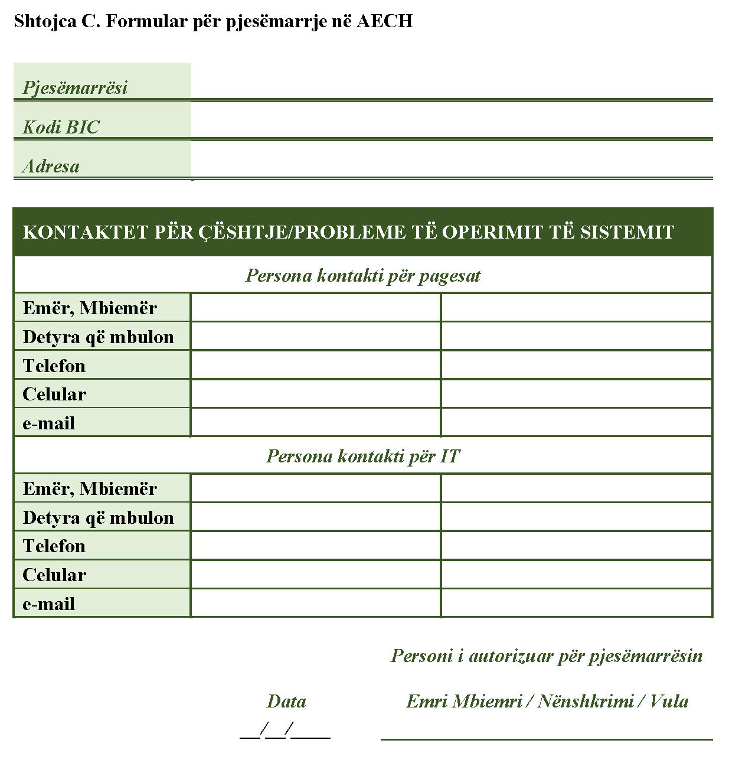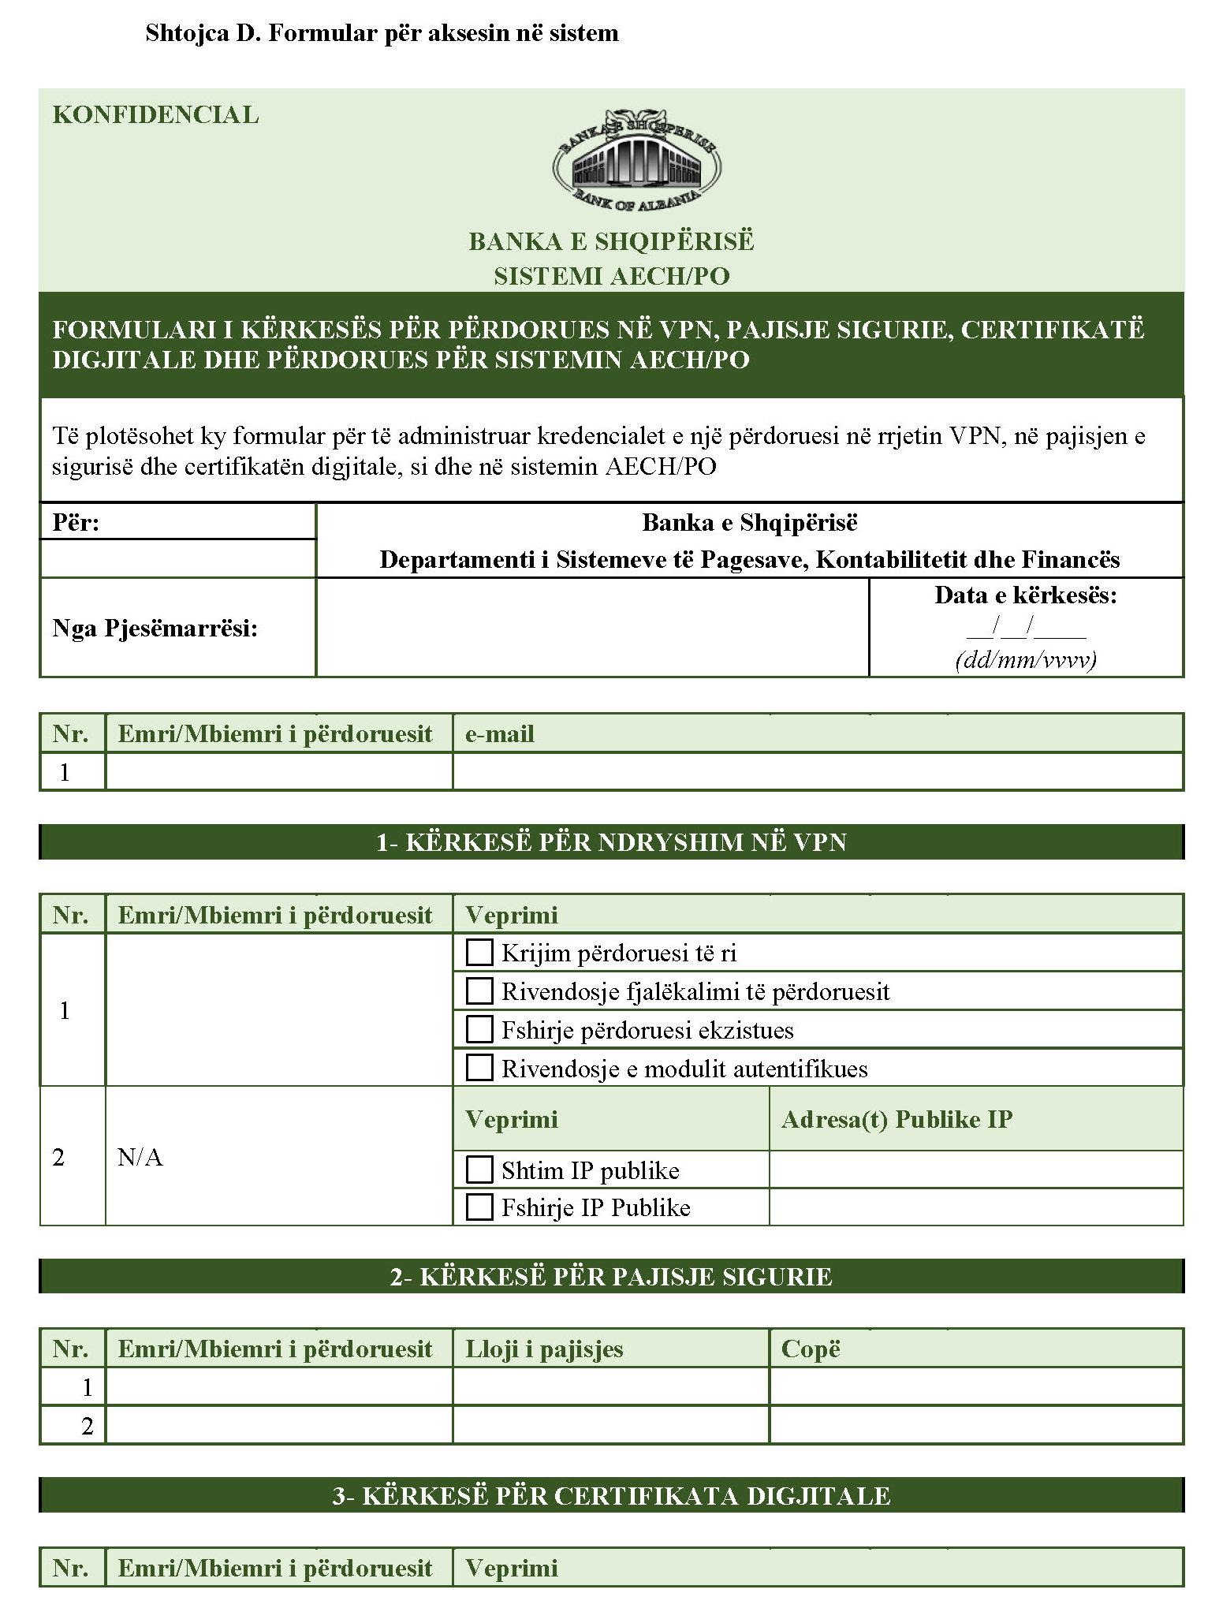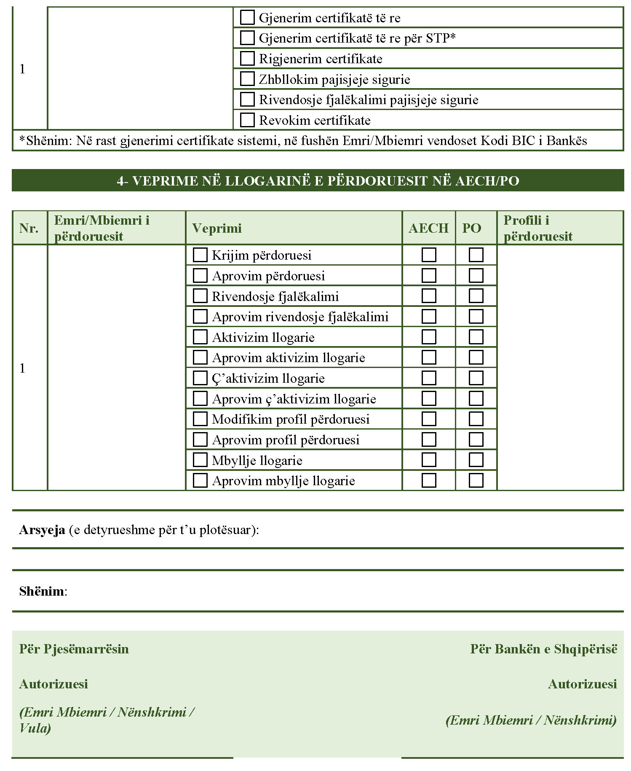
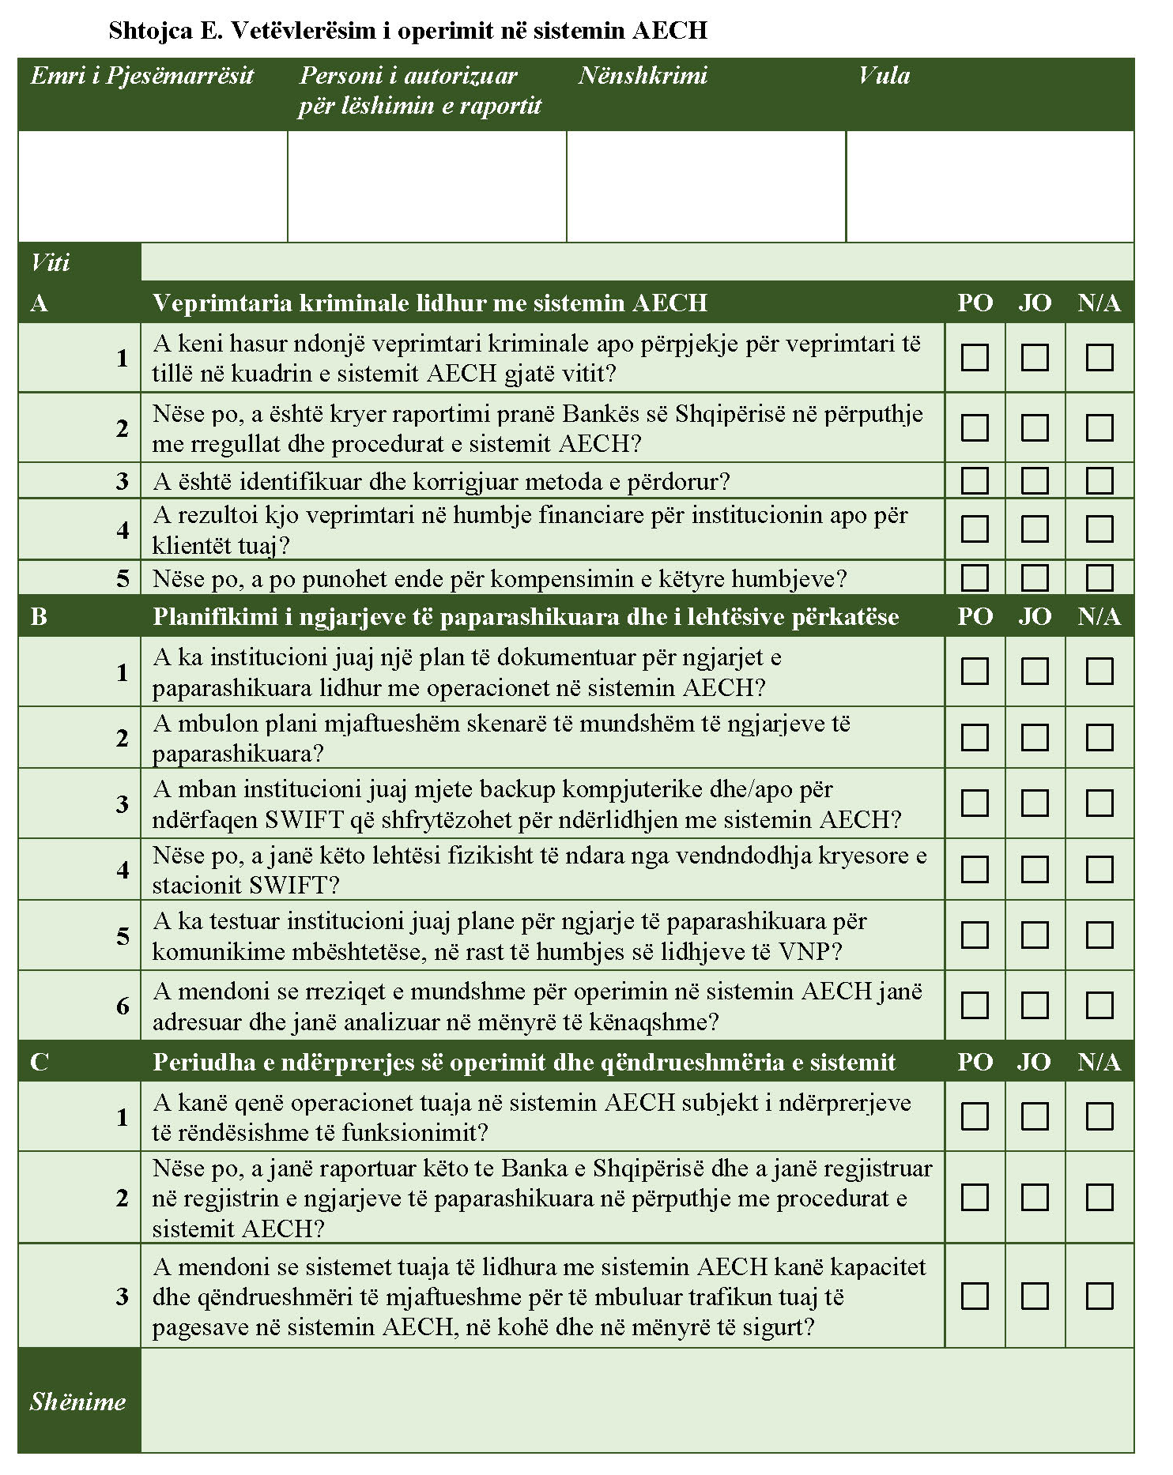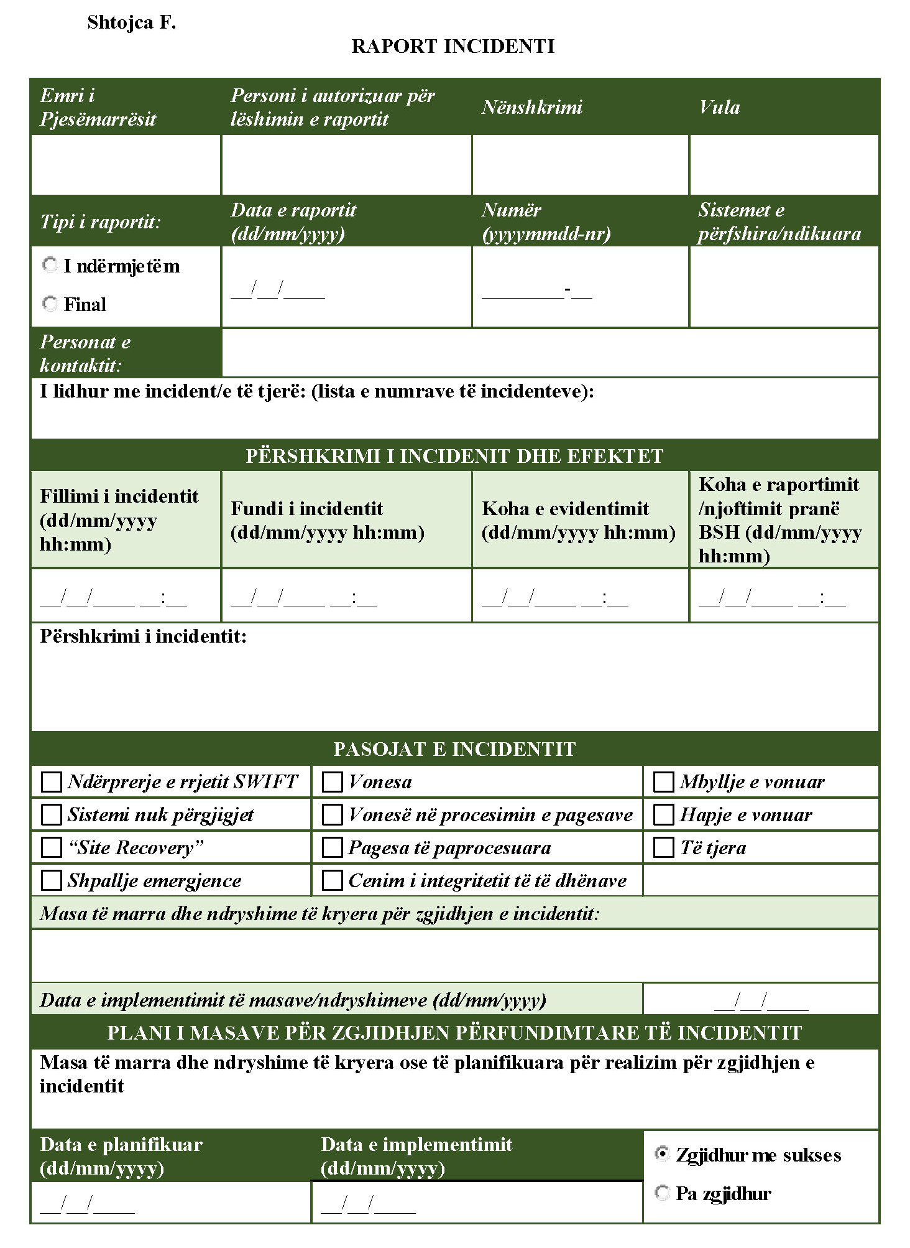
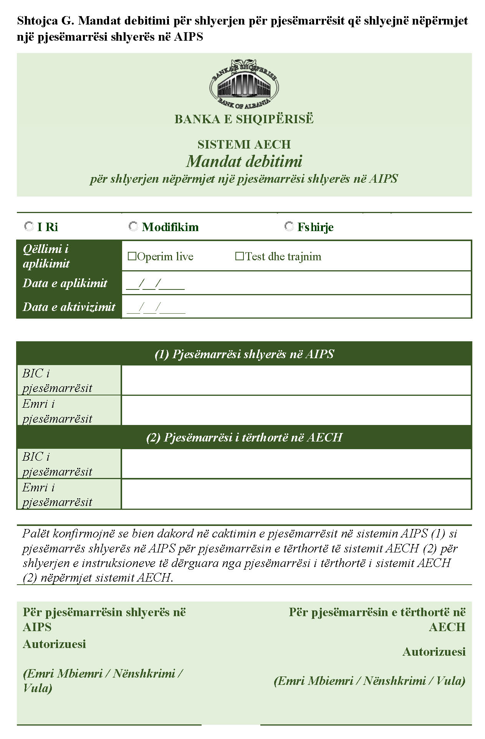
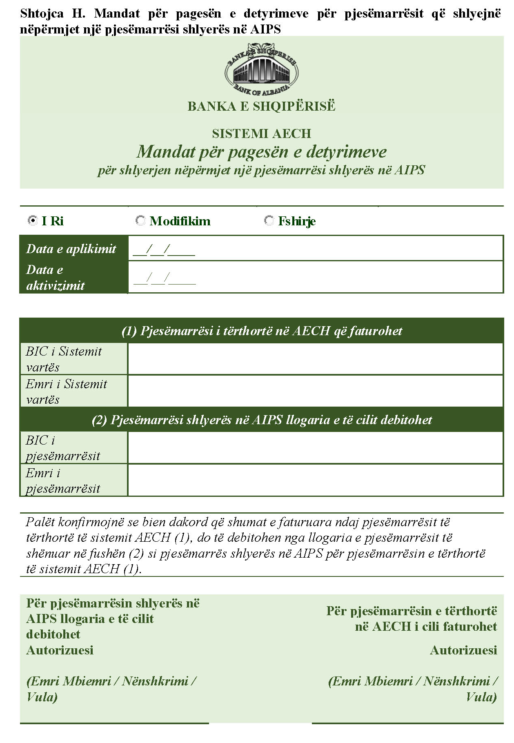
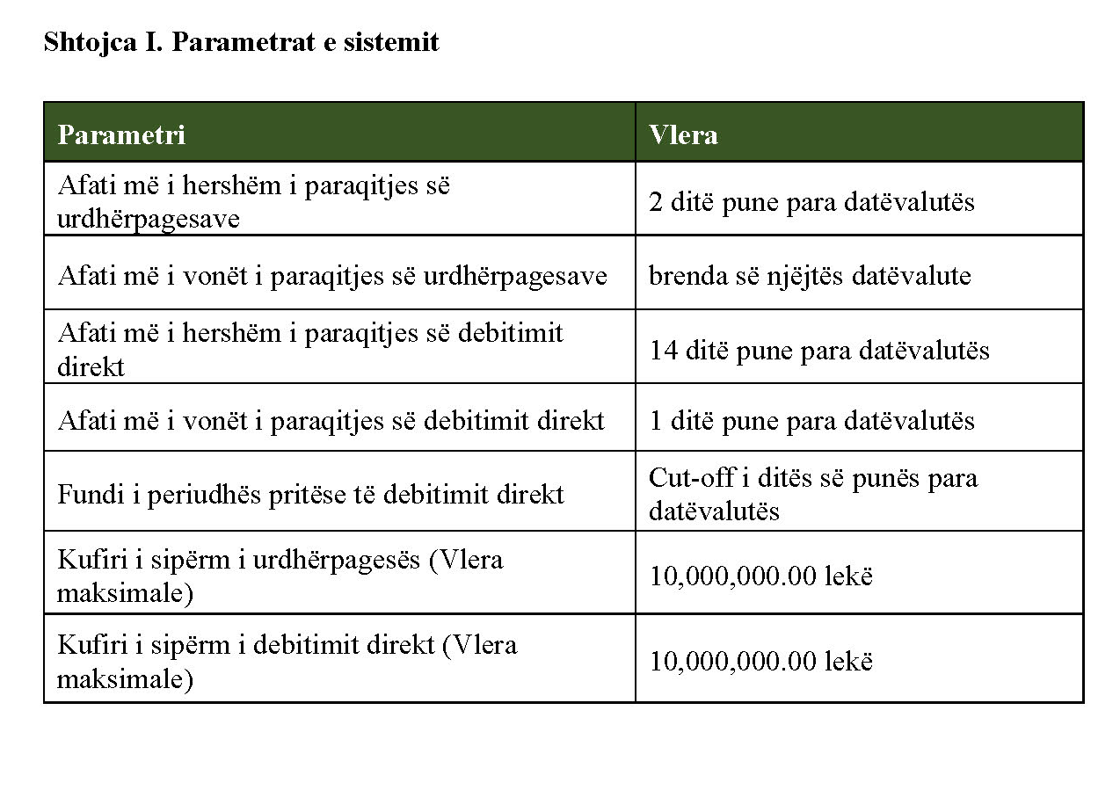
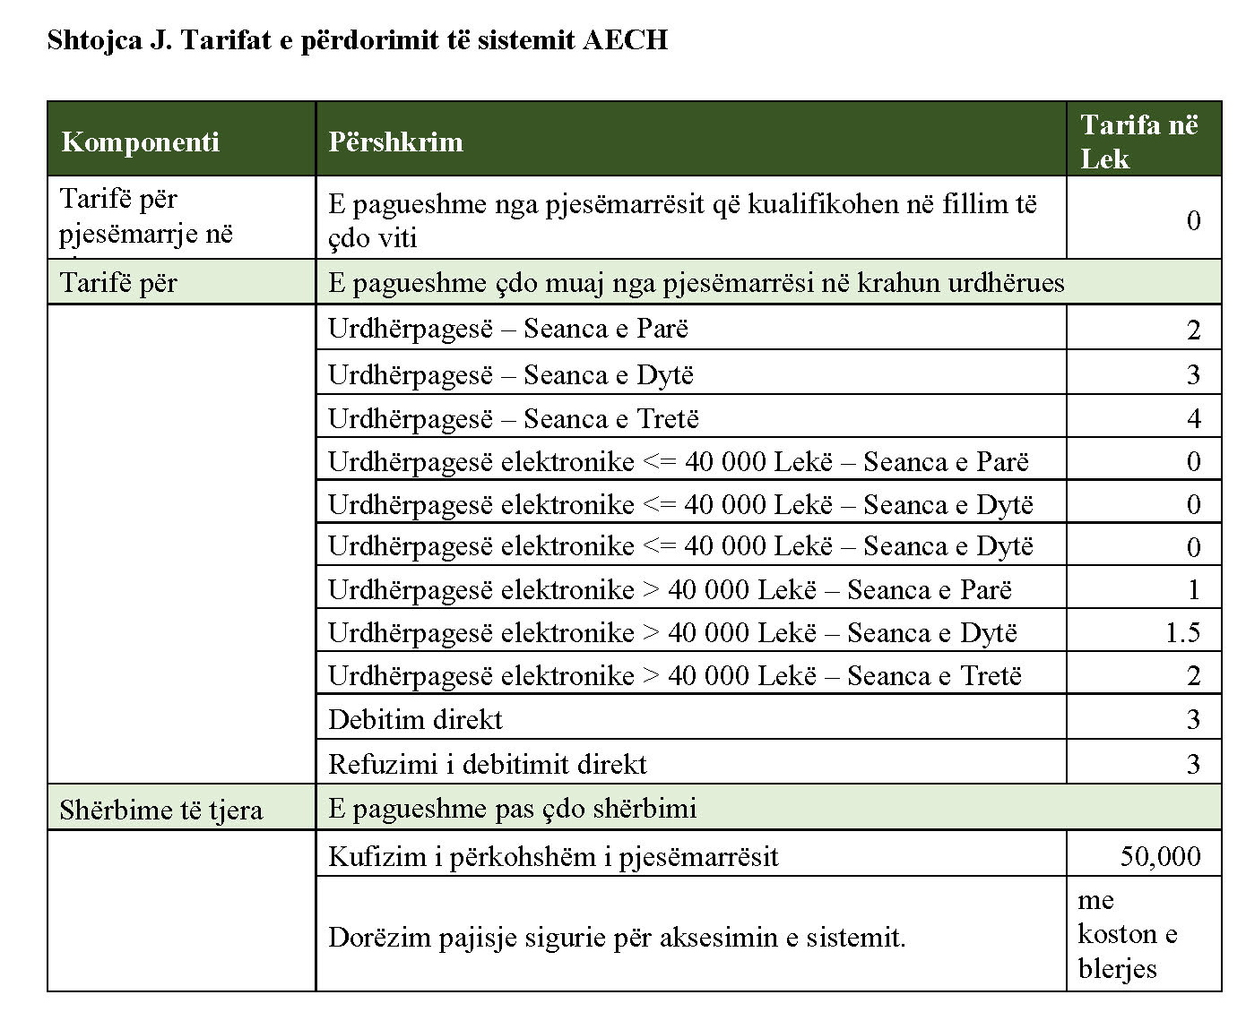

SHTOJCA L
MARRËVESHJA TIP PËR TESTIME

Marrëveshje ndërmjet Bankës së Shqipërisë dhe për të kryer testime paraprake në mjedisin test të sistemit AECH.
E lidhur më datë: __/__/____
Palët:
Banka e Shqipërisë (si më poshtë “Banka”), me adresë: ________, Tiranë, përfaqësuar ligjërisht në këtë marrëveshje nga drejtori në Bankën e Shqipërisë që mbulon fushën e sistemeve të pagesave,
dhe
____________ (si më poshtë “Subjekti kërkues për testime”), me adresë: ______ Tiranë, përfaqësuar ligjërisht në këtë marrëveshje nga përfaqësuesi ligjor i subjektit z/znj. _____________,
bien dakord të lidhin këtë marrëveshje sipas kushteve të mëposhtme:

Neni 1
Qëllimi

Qëllimi i marrëveshjes është përcaktimi i të drejtave dhe detyrimeve të palëve, të cilat lindin në kuadër të ofrimit nga ana e Bankës të ambientit të testimit të sistemit AECH, i cili operohet dhe administrohet nga kjo e fundit.
Neni 2
Baza ligjore

Marrëveshja hartohet në bazë të:
a) Kodit Civil të Republikës së Shqipërisë;
b) Ligjit “Për bankat në Republikën e Shqipërisë” dhe akteve nënligjore të miratuara në zbatim të tij;
c) dispozitave të rregulloreve të Bankës për sistemet AIPS dhe AECH që lidhen me testimet;
d) akteve të tjera nënligjore të Bankës.
Neni 3
Zbatimi

1. Për zbatimin e marrëveshjes, palët bazohen kryesisht në rregulloret e Bankës së Shqipërisë “Për funksionimin e sistemit të klerimit të pagesave me vlerë të vogël – AECH” dhe “Për funksionimin e sistemit të pagesave ndërbankare me vlerë të madhe – AIPS” dhe çdo ndryshim të tyre (përkatësisht rregullorja për sistemin AECH dhe rregullorja për sistemin AIPS).
2. Të drejtat dhe detyrimet e palëve janë ato të përcaktuara në rregulloren për sistemin AECH, si dhe në çdo ndryshim të mëvonshëm të saj.
3. Për të gjitha çështjet që nuk përcaktohen shprehimisht në këtë rregullore, zbatohen dispozitat ligjore dhe nënligjore të cituara në bazën ligjore të marrëveshjes.
4. Çdo kusht ose formulim i marrëveshjes apo rregullores së sistemit AECH që mund të sjellë paqartësi, interpretohet në kontekstin e tërësisë së rregullave të sistemit AECH dhe në këndvështrimin e qëllimit për të cilin lidhet marrëveshja.

Neni 4
Njoftimet

1. Çdo njoftim, kërkesë ose çdo lloj komunikimi ndërmjet palëve, bëhet me postë zyrtare të regjistruar.
2. Secila palë është e detyruar të njoftojë palën tjetër për ndryshimet e adresave, numrave telefonikë dhe të personave të kontaktit, brenda 5 (pesë) ditësh pune nga ndryshimi i tyre.
3. Në rast se njoftimi ose kërkesa mbërrin tek i adresuari pas orës 16:30 të ditës së punës, ai konsiderohet i marrë në orën 08:30 të ditës pasardhëse të punës.

Neni 5
Hyrja në fuqi dhe kohëzgjatja

Marrëveshja hyn në fuqi me nënshkrimin e saj nga ana e palëve dhe i shtrin efektet deri në datën __/__/____(dd/mm/vvvv).

Neni 6
Ndryshimi i marrëveshjes

Marrëveshja mund të ndryshohet nga palët vetëm me shkrim.

Neni 7
Zgjidhja e marrëveshjes

1. Palët mund të zgjidhin Marrëveshjen në mënyrë të njëanshme, duke njoftuar me shkrim palën tjetër të paktën 5 (pesë) ditë pune përpara datës që ata dëshirojnë ta zgjidhin, duke kërkuar plotësimin e detyrimeve financiare.
2. Në rast se kërkesa (njoftimi) bëhet nga subjekti kërkues për testime, Banka, brenda 3 (tre) ditësh pune nga marrja e kërkesës, i dërgon subjektit përgjigje, duke përcaktuar hapat që duhet të ndiqen.

Neni 8
Zgjidhja e mosmarrëveshjeve

Të gjitha mosmarrëveshjet që mund të lindin midis palëve nga zbatimi i Marrëveshjes, dhe që nuk mund të zgjidhen me mirëkuptim, zgjidhen në gjykatën kompetente.

Marrëveshja, pasi lexohet nga palët, nënshkruhet me vullnetin e tyre të lirë e të pavarur në 4 (katër) kopje origjinale, në gjuhën shqipe dhe secila nga palët mban 2 (dy) kopje.

Për Bankën e Shqipërisë

Drejtor i Departamentit __________________
Për __________________
__________________
__________________

